Resolución del Pleno del Instituto de Transparencia, Acceso a la Información Pública y Protección de Datos Personales del Estado de México y Municipios, con domicilio en Metepec, Estado de México, a treinta de agosto de dos mil veintitrés.
Visto el expediente formado con motivo del recurso de revisión 16914/INFOEM/IP/RR/2022, por interpuesto por XXXXXX XXXXX XXXXXXXXX, en lo sucesivo la parte Recurrente, en contra de la respuesta a su solicitud por parte de la Secretaría de Finanzas, en lo sucesivo el Sujeto Obligado, se procede a dictar la presente resolución con base en los siguientes:
I. A N T E C E D E N T E S
1. Solicitud de acceso a la información. El veinticinco de octubre del dos mil veintidós, la parte Recurrente presentó, a través del Sistema de Acceso a la Información Mexiquense, en lo subsecuente el SAIMEX, ante el Sujeto Obligado, la solicitud de acceso a la información pública, a la que se le asignó el número 00492/SF/IP/2022, mediante la cual requirió la información siguiente:
“SOLICITO LA SIGUIENTE INFORMACIÓN ACERCA DEL VEHÍCULO MENCIONADO EN EL DOCUMENTO ANEXO AL PRESENTE: 1.- SECRETARIA, DEPENDENCIA O ÁREA A LA QUE PERTENECE EL VEHÍCULO. 2.- NOMBRE DEL SERVIDOR PUBLICO QUE TIENE BAJO SU RESGUARDO EL VEHÍCULO. 3.- USO QUE SE LE DA AL VEHÍCULO. 4.- BITÁCORA DEL VEHÍCULO, ENTRADAS, SALIDAS Y DESTINOS DE LOS MESES DE SEPTIEMBRE Y OCTUBRE DEL 2022. 5.- QUE OTROS SERVIDORES PÚBLICOS O PERSONAS A PARTE DEL RESGUARDATARIO USAN EL VEHÍCULO.” (Sic) (Énfasis añadido)

Archivo adjunto:
“Inscrito8A1FC1J575L002544.pdf”: Documento de una foja en el que consta información de un vehículo en específico.

Modalidad de Entrega: A través de SAIMEX.

2. Respuesta. El dieciséis de noviembre de dos mil veintidós, el Sujeto Obligado remitió su respuesta a la solicitud de acceso a la información a través de SAIMEX, sustancialmente en los términos siguientes:
“En respuesta a la solicitud recibida, nos permitimos hacer de su conocimiento que con fundamento en el artículo 53, Fracciones: II, V y VI de la Ley de Transparencia y Acceso a la Información Pública del Estado de México y Municipios, le contestamos que:
Sobre el particular, sírvase encontrar en archivo adjunto copia del oficio de notificación número 20700004S/UT-1988/2022 mediante el cual se detalla lo referente a su solicitud.
ATENTAMENTE
Lic. Rodolfo Esteban Rivadeneyra Hernández” (Sic)
Archivos adjuntos:
“492 DG Recaudación.pdf”: Oficio en el que se pronuncia el servidor público habilitado de la Dirección General de Recaudación, mediante el cual manifiesta medularmente lo siguiente:
“En relación a lo solicitado por el particular en los puntos 1 y 2 de la presente solicitud, de la consulta efectuada al padrón vehicular estatal a través del Sistema Integral de Ingresos del Gobierno del Estado de México (SIIGEM), se conoce que el vehículo con placas de circulación NVJ5037, no forma parte del acervo vehicular de alguna entidad, órgano u organismo de los poderes Ejecutivo, Legislativo y Judicial, órganos autónomos, partidos políticos estatales y municipales, y demás que deban cumplir con las obligaciones previstas en la Ley de Transparencia y Acceso a la Información Pública del Estado de México y Municipios y demás disposiciones aplicables; en ese orden, el vehículo antes mencionado no se encuentra asignado a una Secretaría, Dependencia, Unidad Administrativa o servidor público del orden federal, estatal o municipal, como lo indica el peticionario en su solicitud, toda vez que se trata de un vehículo propiedad de un particular.
Por lo que hace a lo solicitado en los puntos 3, 4 y 5, relativos al uso que se le da al vehículo, la bitácora del vehículo (entradas, salidas, destinos de los meses de septiembre y octubre de 2022), así como servidores públicos o personas que hacen uso del vehículo antes especificado, se informa que de conformidad con el artículo 10 E de la Ley de Coordinación Fiscal, las entidades adheridas al Sistema Nacional de Contribución Fiscal deben llevar un registro estatal vehicular, integrado con los datos de los vehículos que los contribuyentes inscriban o registren en la circunscripción territorial de cada entidad.
En tal tenor, los datos de los vehículos y de los contribuyentes que contendrá el registro estatal vehicular deben ser:
I.- El número de identificación vehicular
II.- Las características esenciales del vehículo: marca, modelo, año modelo, número de cilindros, origen o procedencia, número de motor, número de chasis y número de placas.
III.- El nombre, denominación o razón social, domicilio del propietario, y en su caso, el Registro Federal de Contribuyentes.
De ahí que, la información que solicita el peticionario NO obra en los archivos de este sujeto obligado, toda vez que, en términos del precepto legal antes citado, esta autoridad no se encuentra obligada a conservarla.”
“UIPPE 492.pdf”: Oficio por el cual, el Jefe de la UIPPE y Titular de la Unidad de Transparencia de la Secretaría de Finanzas remite a la parte solicitante la respuesta a su solicitud de información.
3. Interposición del recurso de revisión. Inconforme con los términos de la respuesta emitida por parte del Sujeto Obligado, el veinticuatro de noviembre de dos mil veintidós, la parte Recurrente interpuso el recurso de revisión a través de SAIMEX, en donde se manifestó de la siguiente manera:
a) Acto impugnado:
“La entrega de información incompleta.” (Sic)

b) Razones o motivos de inconformidad:
“EL SUJETO OBLIGADO REFIERE QUE AL REALIZAR UNA BÚSQUEDA EN EL PADRÓN VEHICULAR A TRAVÉS DEL SIIGEM, EL VEHICULO NO FORMA PARTE DEL ACERVO VEHICULAR, PERO SI ESE ES EL CASO, NO MUESTRA DOCUMENTOS QUE SUSTENTEN LO INFORMADO. AÚN MÁS, YA QUE REFIERE QUE EL VEHÍCULO EN CUESTIÓN NO FORMA PARTE DE NINGÚN PADRÓN, YA SEA DEL ÁMBITO FEDERAL, ESTATAL O MUNICIPAL, NI DEL PODER LEGISLATIVO Y JUDICIAL, "SIN PRESENTAR DOCUMENTO QUE AVALE DICHA SITUACIÓN", COMO EL DOCUMENTO QUE SE ADJUNTO EN LA SOLICITUD ORIGINAL. POR OTRA PARTE, CON RESPECTO AL USO DEL VEHÍCULO DICE NO HABER DOCUMENTO ALGUNO, SIN SUSTENTAR SU AFIRMACIÓN CON ALGUNA DOCUMENTACIÓN OFICIAL QUE ASÍ LO DETERMINE. LO ANTERIOR ES PORQUE AL MOMENTO DE REALIZAR LA BÚSQUEDA DEL VEHICULO EN EL REGISTRO PÚBLICO VEHICULAR (REPUVE), EN EL APARTADO DE CONSULTA CIUDADANA (SOLICITADO NUEVAMENTE EL DOCUMENTO EN FECHA DE 24 DE NOVIEMBRE DEL 2024), DICHO VEHÍCULO SE ESPECIFICA QUE EL MISMO FUE INSCRITO POR LA SECRETARIA DE FINANZAS DEL ESTADO DE MÉXICO (SE ANEXA DOCUMENTO). DEL MISMO MODO AL SOLICITAR LA INFORMACIÓN A LA SECRETARÍA GENERAL DE GOBIERNO, GUBERNATURA Y A LA SECRETARÍA DE MOVILIDAD, TODAS REFIEREN QUE ES LA SECRETARIA DE FINANZAS LA QUE ME DEBE DAR UNA RESPUESTA ACERCA DEL VEHICULO, DEBIDO A ENTRA E SUS FUNCIONES (SE ANEXAN DOCUMENTOS).” (Sic) (Énfasis añadido)

Archivos adjuntos:
“0245 respuesta.PDF”: Oficio signado por el Titular de la Unidad de Transparencia, quien declara la incompetencia para atender una solicitud de información relacionada con el vehículo en comento, toda vez que es competencia de la Secretaría de Finanzas el llevar a cabo los inventarios de bienes.
“RESPUESTA SOL. 0545.pdf”: Oficio signado por la Subdirectora de Servicios Generales de la Secretaría de Movilidad, quien refiere que el vehículo en comento no forma parte del parque vehicular de la Secretaría de Movilidad.
“Inscrito8A1FC1J575L002544...pdf”: Documento de una foja en el que consta información de un vehículo en específico, el cual fue inscrito por la Secretaría de Finanzas del Estado de México.
“Rpta. 00381-2022.pdf”: Oficio por el cual, la Titular de la Unidad de Transparencia de la Secretaría General de Gobierno declara la incompetencia para atender una solicitud de información relacionada con el vehículo en comento, en virtud de que señala que es competencia de la Secretaría de Finanzas.

4. Turno. De conformidad con el artículo 185 fracción I de la Ley de Transparencia y Acceso a la Información Pública del Estado de México y Municipios vigente, el presente recurso de revisión se turnó por el sistema electrónico del Instituto de Transparencia, Acceso a la Información Pública y Protección de Datos Personales del Estado de México y Municipios, a la Comisionada Guadalupe Ramírez Peña, a efecto de que analizara sobre su admisión o su desechamiento.

5. Admisión del Recurso de Revisión. El veintinueve de noviembre de dos mil veintidós, este Instituto de Transparencia, Acceso a la Información Pública y Protección de Datos Personales del Estado de México y Municipios, admitió a trámite el recurso de revisión que ahora se resuelve, dando un plazo máximo de siete días hábiles para que las partes manifestaran lo que a su derecho resultara conveniente, ofrecieran pruebas, formularan alegatos y el Sujeto Obligado presentara su informe justificado.
6. Manifestaciones. El ocho de diciembre de dos mil veintidós, el Sujeto Obligado remitió su informe justificado mediante los siguientes archivos electrónicos “RR 16914-2022 DGR.pdf” e “RR 16914-2022 Informe Justificado.pdf”, en los cuales señala toralmente lo siguiente:
“…En cuanto al señalamiento del recurrente en el sentido de que: “RESPECTO AL USO DEL VEHÍCULO DICE NO HABER DOCUMENTO ALGUNO, SIN SUSTENTAR SU AFIRMACIÓN CON ALGUNA DOCUMENTACIÓN OFICIAL QUE ASÍ LO DETERMINE”; al respecto, me permito precisar que, en términos del artículo 10 E de la Ley de Coordinación Fiscal, las entidades adheridas al Sistema Nacional de Coordinación Fiscal deben llevar un registro estatal vehicular, integrado con los datos de los vehículos que los contribuyentes inscriban o registren en la circunscripción territorial de cada entidad.
Asimismo, los datos de los vehículos y de los contribuyentes que contendrá el registro estatal vehicular deben ser:
I.- El número de identificación vehicular
II.- Las características esenciales del vehículo: marca, modelo, año modelo, número de cilindros, origen o procedencia, número de motor, número de chasis y número de placas.

III.- El nombre, denominación o razón social, domicilio del propietario, y en su caso, el Registro Federal de Contribuyentes…
…” (Sic)
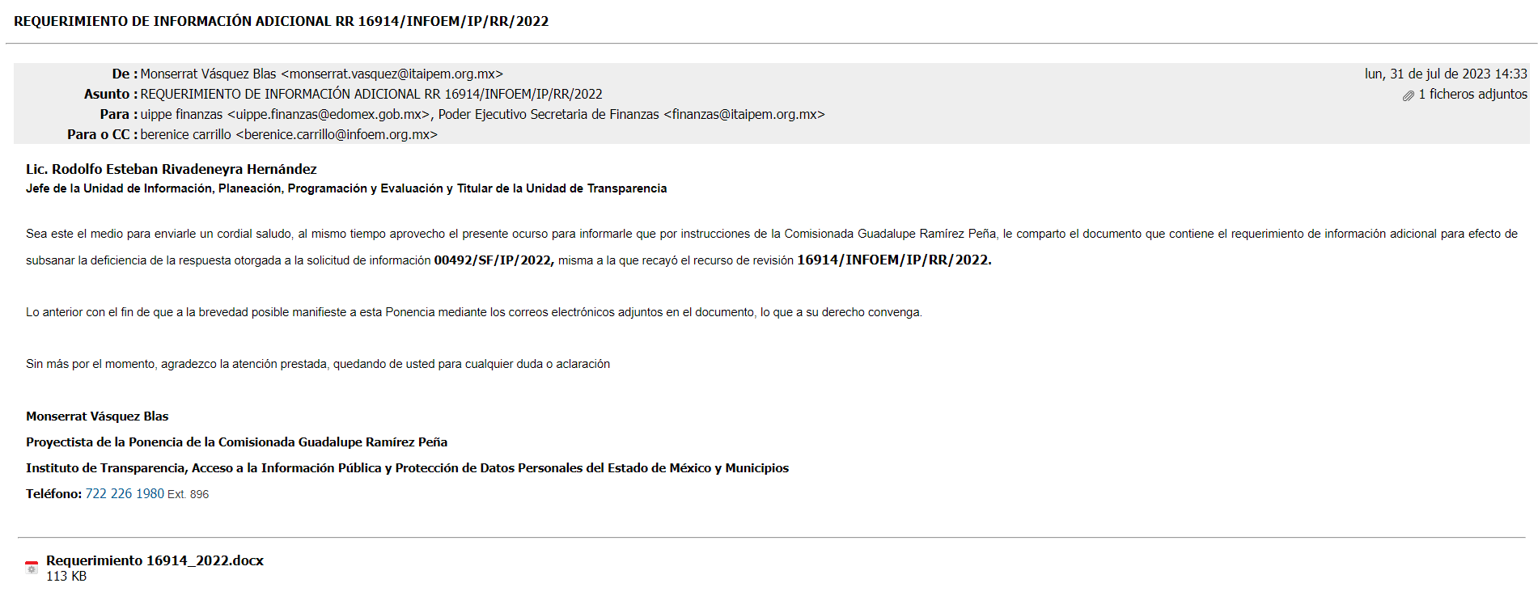
7. Requerimiento de información adicional. El treinta y uno de julio de dos mil veintitrés, se envió por correo electrónico un requerimiento de información adicional al Sujeto Obligado para efecto de esclarecer algunos puntos de la respuesta inicial, el cual consistió en lo siguiente:

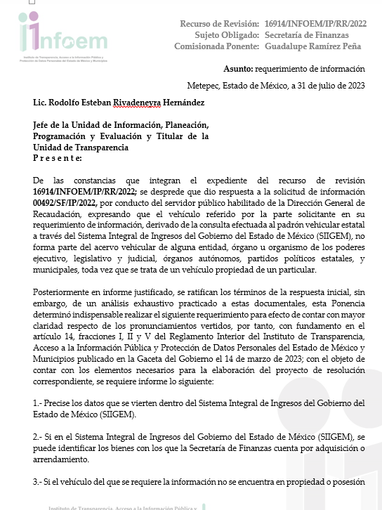
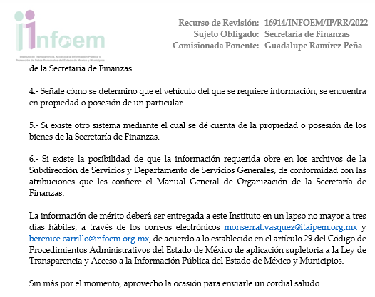
8. Respuesta al requerimiento de información adicional y alcance al informe justificado. Posteriormente los días dieciséis y diecisiete de agosto de dos mil veintitrés, el Sujeto Obligado remitió, a través del SAIMEX, la respuesta al requerimiento de información adicional, el cual se considera como un alcance al informe justificado, mediante los siguientes archivos electrónicos:
“CT-2023-0117.pdf”: Acuerdo por el cual, el Comité de Transparencia declara la inexistencia, toda vez que no existe dentro de sus archivos, documento alguno que acredite que el vehículo materia de la solicitud de información, se encuentre en propiedad, posesión o arrendamiento de las unidades administrativas del Sujeto Obligado.
“CT-2023-0119.pdf”: Acuerdo por el cual, el Comité de Transparencia declara la incompetencia para atender la solicitud de información por cuanto hace a las dependencias señaladas en el artículo 19 fracciones I, II, IV, V, VI, VIII, IX, X, XI, XII, XIII, XIV, XV, XVI, XVII, XVIII y XIX de la Ley Orgánica de la Administración Pública del Estado de México.
“RR 06914-2022 RESPUESTAS SPH.pdf”: Documento de veintisiete fojas en el que se aprecian oficios de servidores públicos habilitados de diversas áreas en los que medularmente señalan que el vehículo materia de la solicitud no forma parte de su parque vehicular, por lo tanto, no cuentan con documento alguno que dé cuenta de la propiedad, posesión o arrendamiento de la unidad.
“RR 16914-2022 SPP.pdf”: Oficio signado por el servidor público habilitado de la Subsecretaría de Planeación y Presupuesto, quien señala que el vehículo no forma parte de su parque vehicular.
“CT-2023-0118 (1).pdf”, “RR 16949-2022 RESPUESTAS SPH.pdf”, y “CT-2023-0120.pdf”: Documentos que corresponden a un recurso de revisión diverso, por lo tanto, no se pusieron a disposición de la parte Recurrente.
Es de precisar que una vez analizados estos soportes documentales, se hicieron del conocimiento de la parte Recurrente, mediante acuerdo emitido por la Comisionada Ponente, el veintidós de agosto de dos mil veintitrés, asimismo es de señalar que la persona Recurrente fue omisa en pronunciarse durante esta etapa, por lo que se tiene por precluido su derecho para tal efecto.
9. Ampliación del plazo para emitir resolución. El veintidós de agosto del año dos mil veintitrés, con fundamento en el artículo 181, párrafo tercero de la Ley de Transparencia y Acceso a la Información Pública del Estado de México y Municipios, se acordó la ampliación del plazo para su resolución.
Este organismo garante no pasa por alto justificar, que el plazo para emitir la resolución en el presente asunto encuentra justificación en el alto número de recursos de revisión recibidos dentro del año dos mil veintidós, que, en comparación con los recibidos el año dos mil veintiuno dentro del mismo periodo, se incrementó aproximadamente un 300%, circunstancia atípica que ha rebasado las capacidades técnicas y humanas del personal encargado de la proyección de las resoluciones a dichos medios de impugnación.

Por ello, es menester precisar que, si bien se ha excedido el plazo para resolver el presente medio de impugnación, de conformidad con la ley de la materia, el plazo para emitir la resolución se encuentra justificado en los elementos para medir la razonabilidad de asuntos conforme a los parámetros establecidos por diversos órganos jurisdiccionales federales, aplicables también en procedimientos análogos, como el que nos ocupa.

Así, en términos de lo que establecen los artículos 8.1 y 25 de la Convención Americana sobre Derechos Humanos, los recursos deben ser sencillos y resolverse en el menor tiempo posible, tomando en consideración la dilación total del procedimiento; esto es, en un plazo razonable.

En ese sentido, el legislador fijó los términos procesales en las leyes, de manera general, sin que pudiera prever la variada gama de casos que son resueltos por los órganos jurisdiccionales o cuasi jurisdiccionales, tanto por la complejidad de los hechos, como por el número de casos que conocen.

Por ello, excepcionalmente, si un asunto es resuelto con posterioridad a los plazos señalados por la norma debe analizarse la razonabilidad del tiempo necesario para su resolución, atentos a los siguientes criterios:

- Complejidad del Asunto: La complejidad de la prueba, la pluralidad de sujetos procesales, el tiempo transcurrido, las características y contexto del recurso.

- Actividad Procesal del interesado. Acciones u omisiones del interesado.

- Conducta de la Autoridad: Las Acciones u omisiones realizadas en el procedimiento. Así como si la autoridad actuó con la debida diligencia.

d) La afectación generada en la situación jurídica de la persona involucrada en el proceso: Violación a sus derechos humanos.

De modo que, cuando se trate de un asunto excepcional, por alguna o todas las características mencionadas; o bien, cuando el ingreso de asuntos al órgano jurisdiccional o cuasi jurisdiccional respectivo supere notoriamente al que podría considerarse normal, debe concluirse que es una excluyente de responsabilidad en relación con la actuación del funcionario, como ha acontecido en el caso que nos ocupa.

Argumento que encuentra sustento en la jurisprudencia P./J. 32/92 emitida por el Pleno de la Suprema Corte de Justicia de la Nación de rubro “TÉRMINOS PROCESALES. PARA DETERMINAR SI UN FUNCIONARIO JUDICIAL ACTUÓ INDEBIDAMENTE POR NO RESPETARLOS SE DEBE ATENDER AL PRESUPUESTO QUE CONSIDERÓ EL LEGISLADOR AL FIJARLOS Y LAS CARACTERÍSTICAS DEL CASO.”, visible en la Gaceta del Seminario Judicial de la Federación con el registro digital 205635.

Razones por las cuales cabe concluir que, la resolución al recurso de revisión se solventa hasta esta fecha, debido a que existe una excesiva carga de trabajo en desproporción a la capacidad de los recursos materiales y humanos con que cuenta este Instituto para atender la enorme demanda de usuarios que acuden para que se les garantice su Derecho de acceso a la información Pública y Protección de Datos Personales, aunado a la complejidad de los hechos a los que se refieren, así como al volumen del expediente, la extensión de los escritos y pruebas aportadas y desahogadas por las partes; lo que impide la tramitación de los recursos dentro de los términos legales previamente establecidos por la Ley, por tratarse de causas de fuerza mayor.

Al respecto, también son de considerar los criterios sostenidos por el Cuarto Tribunal Colegiado en Materia Administrativa del Primer Circuito, cuyos rubros y datos de identificación son los siguientes:

“PLAZO RAZONABLE PARA RESOLVER. DIMENSIÓN Y EFECTOS DE ESTE CONCEPTO CUANDO SE ADUCE EXCESIVA CARGA DE TRABAJO.” consultable en el Seminario Judicial de la Federación y su gaceta, con el registro digital 2002351.

“PLAZO RAZONABLE PARA RESOLVER. CONCEPTO Y ELEMENTOS QUE LO INTEGRAN A LA LUZ DEL DERECHO INTERNACIONAL DE LOS DERECHOS HUMANOS.”, visible en el Seminario Judicial de la Federación y su gaceta, con el registro digital 2002350.

Por ello, este organismo garante comprometido con la tutela de los derechos humanos confiados, señala que este exceso de plazo legal para resolver el presente asunto, resulta de carácter excepcional.

10. Cierre de instrucción. Una vez transcurrido el periodo otorgado a las partes para realizar sus manifestaciones y no habiendo documentos que integrar al expediente, con fecha veintiocho de agosto de dos mil veintitrés, la Comisionada Ponente determinó el cierre de instrucción en términos de la fracción VI del artículo 185 de la Ley de Transparencia y Acceso a la Información Pública del Estado de México y Municipios.
En razón de que fue debidamente sustanciado el expediente electrónico y no existe diligencia pendiente de desahogo, se emite la Resolución que conforme a Derecho proceda, de acuerdo con los siguientes:
II. C O N S I D E R A N D O S
Primero. Competencia. El Instituto de Transparencia, Acceso a la Información Pública y Protección de Datos Personales del Estado de México y Municipios, es competente para conocer y resolver el presente recurso de revisión interpuesto por la parte recurrente, conforme a lo dispuesto en los artículos 6, apartado A de la Constitución Política de los Estados Unidos Mexicanos; 5 párrafos trigésimo segundo, trigésimo tercero y trigésimo cuarto fracciones IV y V de la Constitución Política del Estado Libre y Soberano de México; 2, fracción II; 29, 36 fracciones I y II; 176, 178, 181, 185, fracción I, 186 y 188 de la Ley Transparencia y Acceso a la Información Pública del Estado de México y Municipios; 9, fracciones I y XXIII y 11 del Reglamento Interior del Instituto de Transparencia, Acceso a la Información Pública y Protección de Datos Personales del Estado de México y Municipios.
Segundo. Oportunidad y Procedibilidad del Recurso de Revisión. Previo al estudio del fondo del asunto, se procede a analizar los requisitos de oportunidad y procedibilidad que debe reunir el recurso de revisión interpuesto, previstos en los artículos 178 y 180 de la Ley de Transparencia y Acceso a la Información Pública del Estado de México y Municipios.
Al respecto la Ley de Transparencia y Acceso a la Información Pública del Estado de México y Municipios, establece lo siguiente:
“Artículo 178. El solicitante podrá interponer, por sí mismo o a través de su representante, de manera directa o por medios electrónicos, recurso de revisión ante el Instituto o ante la Unidad de Transparencia que haya conocido de la solicitud dentro de los quince días hábiles, siguientes a la fecha de la notificación de la respuesta.
Del precepto legal transcrito, se desprende que cuando los solicitantes de información en el ejercicio del derecho de acceso a la información no se encuentren satisfechos con la información entregada por los sujetos obligados, podrán interponer recurso de revisión de manera directa o por medios electrónicos dentro de los quince días hábiles siguientes a la fecha de notificación de la respuesta, y, toda vez que el Sujeto Obligado remitió la respuesta a la solicitud de información el día dieciséis de noviembre de dos mil veintidós, mientras que el recurso de revisión interpuesto por la parte Recurrente, se tuvo por presentado el día veinticuatro de noviembre de dos mil veintidós; esto es, al quinto día hábil siguiente en que tuvo conocimiento de la respuesta impugnada.
En este sentido, al considerar la fecha en que se formuló la solicitud y la fecha en que respondió a esta el Sujeto Obligado; así como la fecha en que se interpuso el recurso de revisión, se concluye que el presente recurso de revisión se encuentra dentro de los márgenes temporales previstos las disposiciones legales referidas.
Así también, por cuanto hace a la procedibilidad del recurso de revisión, una vez realizado el análisis de los formatos de interposición del recurso, se concluye la acreditación plena de los elementos formales precisados por el artículo 180 de la Ley de Transparencia y Acceso a la Información Pública del Estado de México y Municipios, en atención a que fue presentado mediante el formato visible en el SAIMEX.
Ahora bien, resulta procedente la interposición del recurso, según lo aducido por la parte recurrente en sus razones o motivos de inconformidad, de acuerdo al artículo 179, fracción V de la Ley de Transparencia y Acceso a la Información Pública del Estado de México y Municipios; que a la letra dice:
“Artículo 179. El recurso de revisión es un medio de protección que la Ley otorga a los particulares, para hacer valer su derecho de acceso a la información pública, y procederá en contra de las siguientes causas:
…
V. La entrega de información incompleta;” (Énfasis añadido)
Tercero. Análisis de las causas de sobreseimiento del recurso de revisión. En primera instancia, debe apuntarse que del análisis al recurso de revisión que ahora se resuelve, se tiene que se actualiza la causal de sobreseimiento del recurso de revisión establecido en la fracción III del artículo 192 en relación con el diverso 186 fracción I, ambos de la Ley de Transparencia y Acceso a la Información Pública del Estado de México y Municipios, derivado del contenido del informe justificado rendido por el Sujeto Obligado.
Para una mejor comprensión del asunto, de las constancias que obran en el expediente electrónico, valoradas anteriormente, destacan por su importancia los antecedentes siguientes:
En la solicitud de información materia del presente recurso, la parte solicitante requirió al Sujeto Obligado lo siguiente:

Del vehículo referido en el anexo a la solicitud de información:
1.- Secretaría, dependencia o área a la que pertenece el vehículo.
2.- Nombre del servidor público que tiene bajo su resguardo el vehículo.
3.- Uso que se le da al vehículo.
4.- Bitácora del vehículo, entradas, salidas y destinos de los meses de septiembre y octubre del 2022.
5.- Otros servidores públicos o personas aparte del resguardatario usan el vehículo.
El Sujeto Obligado en respuesta remitió diversos archivos electrónicos, de los cuales se desprenden los siguientes supuestos:
“492 DG Recaudación.pdf”: Oficio en el que se pronuncia el servidor público habilitado de la Dirección General de Recaudación, mediante el cual manifiesta medularmente lo siguiente:
“En relación a lo solicitado por el particular en los puntos 1 y 2 de la presente solicitud, de la consulta efectuada al padrón vehicular estatal a través del Sistema Integral de Ingresos del Gobierno del Estado de México (SIIGEM), se conoce que el vehículo con placas de circulación NVJ5037, no forma parte del acervo vehicular de alguna entidad, órgano u organismo de los poderes Ejecutivo, Legislativo y Judicial, órganos autónomos, partidos políticos estatales y municipales, y demás que deban cumplir con las obligaciones previstas en la Ley de Transparencia y Acceso a la Información Pública del Estado de México y Municipios y demás disposiciones aplicables; en ese orden, el vehículo antes mencionado no se encuentra asignado a una Secretaría, Dependencia, Unidad Administrativa o servidor público del orden federal, estatal o municipal, como lo indica el peticionario en su solicitud, toda vez que se trata de un vehículo propiedad de un particular.
Por lo que hace a lo solicitado en los puntos 3, 4 y 5, relativos al uso que se le da al vehículo, la bitácora del vehículo (entradas, salidas, destinos de los meses de septiembre y octubre de 2022), así como servidores públicos o personas que hacen uso del vehículo antes especificado, se informa que de conformidad con el artículo 10 E de la Ley de Coordinación Fiscal, las entidades adheridas al Sistema Nacional de Contribución Fiscal deben llevar un registro estatal vehicular, integrado con los datos de los vehículos que los contribuyentes inscriban o registren en la circunscripción territorial de cada entidad.
En tal tenor, los datos de los vehículos y de los contribuyentes que contendrá el registro estatal vehicular deben ser:
I.- El número de identificación vehicular
II.- Las características esenciales del vehículo: marca, modelo, año modelo, número de cilindros, origen o procedencia, número de motor, número de chasis y número de placas.
III.- El nombre, denominación o razón social, domicilio del propietario, y en su caso, el Registro Federal de Contribuyentes.
De ahí que, la información que solicita el peticionario NO obra en los archivos de este sujeto obligado, toda vez que, en términos del precepto legal antes citado, esta autoridad no se encuentra obligada a conservarla.”
“UIPPE 492.pdf”: Oficio por el cual, el Jefe de la UIPPE y Titular de la Unidad de Transparencia de la Secretaría de Finanzas remite a la parte solicitante la respuesta a su solicitud de información.
Una vez conocida la respuesta del Sujeto Obligado, la ahora parte Recurrente interpuso el recurso de revisión que nos ocupa, inconformándose por La entrega de información incompleta, expresando en sus razones o motivos de inconformidad, lo siguiente: “EL SUJETO OBLIGADO REFIERE QUE AL REALIZAR UNA BÚSQUEDA EN EL PADRÓN VEHICULAR A TRAVÉS DEL SIIGEM, EL VEHICULO NO FORMA PARTE DEL ACERVO VEHICULAR, PERO SI ESE ES EL CASO, NO MUESTRA DOCUMENTOS QUE SUSTENTEN LO INFORMADO. AÚN MÁS, YA QUE REFIERE QUE EL VEHÍCULO EN CUESTIÓN NO FORMA PARTE DE NINGÚN PADRÓN, YA SEA DEL ÁMBITO FEDERAL, ESTATAL O MUNICIPAL, NI DEL PODER LEGISLATIVO Y JUDICIAL, "SIN PRESENTAR DOCUMENTO QUE AVALE DICHA SITUACIÓN", COMO EL DOCUMENTO QUE SE ADJUNTO EN LA SOLICITUD ORIGINAL. POR OTRA PARTE, CON RESPECTO AL USO DEL VEHÍCULO DICE NO HABER DOCUMENTO ALGUNO, SIN SUSTENTAR SU AFIRMACIÓN CON ALGUNA DOCUMENTACIÓN OFICIAL QUE ASÍ LO DETERMINE. LO ANTERIOR ES PORQUE AL MOMENTO DE REALIZAR LA BÚSQUEDA DEL VEHICULO EN EL REGISTRO PÚBLICO VEHICULAR (REPUVE), EN EL APARTADO DE CONSULTA CIUDADANA (SOLICITADO NUEVAMENTE EL DOCUMENTO EN FECHA DE 24 DE NOVIEMBRE DEL 2024), DICHO VEHÍCULO SE ESPECIFICA QUE EL MISMO FUE INSCRITO POR LA SECRETARIA DE FINANZAS DEL ESTADO DE MÉXICO (SE ANEXA DOCUMENTO). DEL MISMO MODO AL SOLICITAR LA INFORMACIÓN A LA SECRETARÍA GENERAL DE GOBIERNO, GUBERNATURA Y A LA SECRETARÍA DE MOVILIDAD, TODAS REFIEREN QUE ES LA SECRETARIA DE FINANZAS LA QUE ME DEBE DAR UNA RESPUESTA ACERCA DEL VEHICULO, DEBIDO A ENTRA E SUS FUNCIONES (SE ANEXAN DOCUMENTOS).” (Sic) (Énfasis añadido)
Así, una vez admitido el presente recurso de revisión, dentro del término otorgado para realizar toda clase de manifestaciones, el Sujeto Obligado remitió a través del SAIMEX, su informe justificado, del cual se desprenden los siguientes supuestos:
- Respecto a la existencia de información del vehículo que refiere la persona recurrente y tomando en cuenta la consulta efectuada en la plataforma del Registro Público Vehicular (REPUVE) respecto del automotor con placas NVJ5037, se informa que, en términos del artículo 10 E de la Ley de Coordinación Fiscal, las entidades adheridas al Sistema Nacional de Coordinación Fiscal deben llevar un registro estatal vehicular, integrado con los datos de los vehículos que los contribuyentes inscriban o registren en la circunscripción territorial de cada entidad.

- Que los datos de los vehículos y de los contribuyentes que contendrá el registro estatal vehicular deben ser:
I.- El número de identificación vehicular
II.- Las características esenciales del vehículo: marca, modelo, año modelo, número de cilindros, origen o procedencia, número de motor, número de chasis y número de placas.
III.- El nombre, denominación o razón social, domicilio del propietario, y en su caso, el Registro Federal de Contribuyentes.

- Que la Dirección General de Recaudación suministra al REPUVE, la información con la que se cuenta en el padrón vehicular estatal de servicio particular, en el que se encuentra el registro con placas NVJ5037; de ahí que, el particular al momento de realizar la consulta en el portal ciudadano del REPUVE, puede observar que el vehículo con la matrícula de referencia, fue inscrito en el mismo por la Secretaría de Finanzas, que en términos de la normatividad antes invocada, le corresponde matricular los vehículos destinados al transporte de uso particular, que se registren en el Estado de México.
- Que dicha autoridad realizó consulta al padrón vehicular estatal a través del Sistema Integral de Ingresos del Gobierno del Estado de México (SIIGEM), desprendiéndose que el vehículo con placas de circulación NVJ5037, no forma parte del acervo vehicular de alguna entidad, órgano u organismo de los Poderes Ejecutivo, Legislativo y Judicial, órganos autónomos, partidos políticos, estatales y municipales, y demás que deban cumplir con las obligaciones previstas en la Ley de Transparencia y Acceso a la Información Pública del Estado de México y Municipios y demás disposiciones aplicables; por lo que se trata de un vehículo propiedad de un particular, al respecto no existe documento que pueda otorgarse al particular, toda vez que, de emitirse el mismo y entregarse al recurrente, se estarían divulgando los datos de un vehículo propiedad de un particular.
Teniendo estas consideraciones en cuenta, al determinar que la respuesta vertida por el Sujeto Obligado no era totalmente clara pues no se localizaba el pronunciamiento de la unidad administrativa competente, este Organismo Garante procedió a hacer un requerimiento de información adicional en el que se solicitaba al Sujeto Obligado precisara mediante las unidades administrativas competentes si el vehículo materia de la solicitud de información se encontraba en propiedad, posesión o arrendamiento de la Secretaría de Finanzas, obteniendo así diversos pronunciamientos de diferentes instancias competentes por cuanto a resguardos de recursos materiales y/o unidades vehiculares se refiere.
En tal tesitura, se procederá al respectivo análisis del asunto, ello mediante los siguientes apartados:
- De los pronunciamientos de las unidades administrativas y la inexistencia de la información alegada por el Sujeto Obligado.
- De la incompetencia del Sujeto Obligado para pronunciarse respecto de otras dependencias de la Administración Pública.
a) De los pronunciamientos de las unidades administrativas y la inexistencia de la información alegada por el Sujeto Obligado.
Para iniciar el presente estudio, es necesario señalar que en respuesta e informe justificado obra el pronunciamiento de la persona servidora pública habilitada de la Dirección General de Recaudación, la cual cuenta con las siguientes atribuciones de conformidad con el Manual General de Organización de la Secretaría de Finanzas:
“20703001000000L DIRECCIÓN GENERAL DE RECAUDACIÓN
OBJETIVO:
Planear, dirigir y evaluar las acciones de recaudación de los recursos tributarios que el Gobierno del Estado de México tiene derecho a percibir, así como promover y facilitar el correcto cumplimiento de las obligaciones fiscales de las y los contribuyentes.
FUNCIONES:
− Suscribir, en materia de su competencia, convenios de colaboración, coordinación o concertación con los sectores público, social y privado.
− Dirigir la recaudación de las contribuciones, aprovechamientos y productos estatales, así como las contribuciones federales y municipales en los términos de los convenios suscritos al efecto, que se realicen a través de las oficinas autorizadas o mediante terceros autorizados
− Proponer la política de ingresos tributarios del Estado, generando los informes correspondientes.
− Ejercer, en el ámbito de su competencia, las funciones que se deriven del Sistema Nacional de Coordinación Fiscal y del Sistema
Estatal de Coordinación Hacendaria, así como los convenios y acuerdos que se celebren dentro de este esquema con los gobiernos municipales, entidades federativas, Ciudad de México y organismos auxiliares.
− Declarar, a petición de parte, la existencia de subsidios y autorizar, cuando proceda, la devolución de las compensaciones y cantidades pagadas indebidamente al fisco estatal, así como cancelar los créditos fiscales a favor del Estado, de conformidad con las disposiciones fiscales vigentes aplicables y publicar en el portal electrónico oficial el nombre, denominación o razón social de deudoras y deudores fiscales y su situación actual.
− Declarar, a petición de parte, la existencia de exenciones de conformidad con las disposiciones fiscales vigentes aplicables.
− Supervisar que las unidades administrativas a su cargo proporcionen asistencia y orientación a las y los contribuyentes de forma personalizada, por vía telefónica y electrónica, así como información de obligaciones fiscales, a través de medios masivos de comunicación y, acordar las bases para el diseño y operación de programas y mecanismos que fomenten el cumplimiento voluntario y oportuno de las mismas.
− Establecer los criterios para difundir las disposiciones fiscales vigentes en la entidad, así como las políticas internas de orientación en materia fiscal.
− Coadyuvar con la Procuraduría Fiscal en los juicios y demás asuntos de carácter legal, en los que sea parte o tenga conocimiento, con motivo de la ejecución de las funciones encomendadas.
− Proponer y establecer mecanismos, estrategias, programas y procesos de recaudación y control de los ingresos fiscales que permitan promover e incrementar la captación de la recaudación, así como de las contribuciones, aprovechamientos y productos en los términos de los convenios suscritos para tal efecto.
− Elaborar los pronósticos anuales relacionados con los ingresos tributarios del Estado, a efecto de proponer periódicamente las metas de recaudación para cada ejercicio fiscal.
− Dirigir y supervisar la determinación y cobro, conforme a las disposiciones legales aplicables, de los créditos fiscales omitidos a cargo de las y los contribuyentes o de las personas que legalmente son responsables solidarios y, en su caso, imponer las sanciones correspondientes, así como proporcionar a las sociedades crediticias la información de los créditos fiscales determinados a las y los contribuyentes, en términos de las disposiciones fiscales aplicables.
− Dirigir el establecimiento de los lineamientos de control y supervisión para mantener actualizado el inventario de los créditos fiscales que provienen de las delegaciones fiscales o de otras dependencias u organismos auxiliares del Ejecutivo, de los municipios o de la Federación, en el caso de convenios de colaboración, así como controlar su movimiento y proporcionar los elementos para su fiscalización.
− Coordinar, programar, establecer, supervisar y evaluar las actividades realizadas por las Delegaciones Fiscales y Centros de Servicios Fiscales.
− Autorizar, cuando proceda y a solicitud de las y los contribuyentes, previa garantía de su importe y accesorios legales, el pago a plazos diferido o en parcialidades de los créditos fiscales en términos de las disposiciones fiscales aplicables.
− Dirigir la actualización del Sistema Integral de Ingresos del Gobierno del Estado de México (SIIGEM), en relación a los registros de contribuyentes, así como de aquellos derivados de los convenios suscritos con los municipios y organismos auxiliares.
− Dirigir e informar el registro, clasificación, control y determinación de la información relativa a los montos de contribuciones que recauda el Gobierno del Estado de México.
− Modificar o revocar las resoluciones de carácter individual no favorables a una o un particular, conforme a las disposiciones legales aplicables.
− Remitir a la Procuraduría Fiscal la documentación requerida de cualquier naturaleza de las dependencias, organismos auxiliares y particulares, para su conocimiento y acciones pertinentes.
− Informar, coadyuvar y remitir la documentación que le requieran la Procuraduría Fiscal y/o el Órgano Interno de Control de la Secretaría de Finanzas, respecto de la presunta comisión de delitos fiscales y de cualquier otra naturaleza de los que tenga conocimiento, en el ejercicio de sus funciones, así como de las infracciones administrativas cometidas por las y los servidores públicos de la Dirección General a su cargo.
− Orientar y proporcionar asistencia técnica a las instancias recaudadoras, dependencias y unidades administrativas, así como a las y los contribuyentes de manera personalizada, vía telefónica, electrónica y a través de los medios masivos de comunicación, a efecto de fomentar el cumplimiento voluntario y oportuno de las obligaciones fiscales.
− Establecer medidas preventivas para evitar que el personal bajo su adscripción cometa actos que merezcan sanciones o infracciones administrativas.
− Participar en los órganos de coordinación fiscal federal, estatal y municipal, según corresponda.
− Determinar las políticas, procedimientos y mecanismos orientados a proporcionar asistencia y orientación a las y los contribuyentes para el cumplimiento de sus obligaciones fiscales.
− Aprobar las formas oficiales de los avisos, requerimientos, declaraciones y demás documentos solicitados por las disposiciones fiscales, así como los relativos a los servicios de control vehicular.
− Establecer las políticas para el manejo de fondos y valores de las unidades administrativas adscritas a la Dirección General de Recaudación.
− Emitir la declaratoria de perjuicio a la Hacienda Pública Estatal, en el ámbito de su competencia.
− Coordinar y vigilar la integración, actualización, operación, control y validación del Registro Estatal de Vehículos para efectos tributarios en el marco del Sistema Nacional de Coordinación Fiscal, realizando las anotaciones, observaciones, aclaraciones o comentarios correspondientes.
− Mantener y supervisar la coordinación con los ayuntamientos, las agencias distribuidoras de vehículos, con los distribuidores, fabricantes, arrendadoras financieras y ensambladores, así como las asociaciones de éstos, del sector automotriz, que tengan celebrados convenios de coordinación de prestación de servicios de control vehicular con el Gobierno del Estado de México.
− Dirigir, normar, controlar, evaluar y vigilar la prestación de los trámites y servicios relacionados con el registro, autorización y control vehicular de transporte de uso particular.
− Proponer y autorizar, cuando así proceda, el establecimiento, cierre, adscripción o readscripción de los Centros de Servicios Fiscales, atendiendo a las necesidades del servicio, con el fin de mejorar la calidad de la atención a la ciudadanía.
− Supervisar la recopilación de información en materia de transparencia y protección de datos personales, que solicita la unidad de información competente.
− Dirigir y coordinar la realización de los embargos precautorios en los casos que proceda y dejarlos sin efectos conforme a la ley.
− Autorizar, tratándose de embargo en la vía administrativa, la garantía o bien la sustitución de la misma, cuando sea requerida por el contribuyente y ésta proceda, así como su ampliación y, con motivo del procedimiento administrativo de ejecución, remover libremente a los depositarios, administradores o interventores, de conformidad con las disposiciones legales vigentes.
− Supervisar la recepción, en las unidades administrativas a su cargo, por parte de las y los contribuyentes, interesadas e interesados, de los depósitos de dinero o constancias que acrediten los pagos efectuados para garantizar el interés fiscal o como garantía para el cumplimiento de las obligaciones contraídas por el fincamiento de bienes rematados dentro del procedimiento administrativo de ejecución, así como su aplicación conforme a la prelación fiscal establecida.
− Vigilar y supervisar a través de sus unidades administrativas que se encuentre debidamente garantizado el interés fiscal y, en su caso, hacer efectiva la garantía otorgada a favor del Gobierno del Estado, a través del procedimiento administrativo de ejecución, en términos de lo dispuesto por el Código Financiero del Estado de México y Municipios y demás disposiciones legales aplicables.
− Dirigir a través de las unidades administrativas a su cargo, la recaudación de los ingresos del Estado provenientes de contribuciones, aprovechamientos, productos, créditos fiscales, los derivados de los convenios de colaboración administrativa en materia fiscal federal y municipal y los que deba percibir conforme a las leyes, a través de los gobiernos municipales, directamente o por medio de las instituciones del sistema financiero mexicano o establecimientos autorizados, en los términos de los convenios suscritos al efecto.
− Supervisar y dirigir la matriculación de los vehículos destinados al transporte de uso particular, así como vehículos en demostración y traslado, expidiendo las placas de matriculación, calcomanías, tarjetas de circulación y demás elementos de identificación que se estimen necesarios, en su caso, podrá otorgar permisos provisionales para circular sin los mismos, en tanto se expidan las placas y elementos antes mencionados, y permisos para transportar carga en vehículos particulares y realizar todos aquellos trámites de control vehicular que modifiquen y actualicen el registro del vehículo.
− Aprobar, implementar y supervisar los mecanismos para cancelar de oficio la matrícula e inscripción, respecto de aquellos trámites de vehículos que hayan sido realizados con información o documentación presumiblemente apócrifa o alterada; asimismo, cancelar de oficio la matrícula e inscripción, de las que no se encuentren vigentes y solicitar, en su caso, el auxilio de la autoridad competente para el retiro y recuperación de las láminas.
− Vigilar el debido cumplimiento relacionado con el registro de vehículos matriculados en el Estado de México, así como supervisar la inspección física de los medios de identificación de los vehículos, cuando se presuma la presunta alteración en los mismos.
− Requerir y autorizar el requerimiento de información a la Secretaría de Movilidad, entidades federativas, Ciudad de México, distribuidores, fabricantes, arrendadoras financieras y ensambladores de vehículos automotores, así como las asociaciones de éstos que tengan su domicilio fiscal en el Estado de México, así como Ayuntamientos con quienes se tengan convenios de coordinación o de prestación de servicios en materia de control vehicular.
− Autorizar y vigilar el intercambio con las entidades federativas, información relacionada con el registro de vehículos y el cumplimiento de obligaciones fiscales relacionadas con los mismos.
− Normar, organizar, integrar, operar y actualizar el padrón de unidades vehiculares utilizadas para prestar el servicio de traslado de personas a través del contrato electrónico de transporte privado; así como expedir, refrendar, reponer o cancelar la licencia de operación estatal para prestar el servicio de traslado de personas a través del contrato en mención.
− Someter a aprobación de la Subsecretaria o Subsecretario de Ingresos, los documentos jurídicos o administrativos que suscriba en materia de atribuciones.
− Emitir previa autorización del Subsecretario de Ingresos, las reglas de carácter general para la aplicación del programa de estímulos a la productividad; así como establecer los lineamientos, o disposiciones de carácter jurídico y/o administrativo en materia del programa de estímulos a la productividad, y de las acciones encaminadas a incrementar el ingreso de los recursos tributarios de la Entidad.
− Supervisar y aprobar las herramientas, en beneficio de los contribuyentes, para el proceso de emisión y cancelación de los comprobantes fiscales digitales por Internet, de aquellos ingresos y egresos realizados por el Gobierno del Estado de México.
− Autorizar la determinación de la existencia de la no causación de recargos y actualizaciones, cuando existan causas de fuerza mayor o caso fortuito, que den origen a una imposibilidad material de pago.
− Desarrollar las demás funciones inherentes al área de su competencia”
De lo insertado previamente, se advierte que las atribuciones de esta Dirección se encuentran enfocadas concretamente a la recaudación de ingresos y la supervisión de la matriculación de los vehículos destinados al transporte de uso particular, así como vehículos en demostración y traslado, expidiendo las placas de matriculación, calcomanías, tarjetas de circulación y demás elementos de identificación que se estimen necesarios, en su caso, podrá otorgar permisos provisionales para circular sin los mismos, en tanto se expidan las placas y elementos antes mencionados, y permisos para transportar carga en vehículos particulares y realizar todos aquellos trámites de control vehicular que modifiquen y actualicen el registro del vehículo, por lo tanto, al haber señalado que este vehículo pertenece a un particular es un pronunciamiento válido, no obstante, no otorga certeza respecto a si dicho vehículo se encuentra en posesión, arrendamiento o propiedad del Sujeto Obligado, por lo tanto, no se puede tener por satisfecho el requerimiento de información.
Es por lo anterior que este Instituto determinó realizar el requerimiento de información adicional que se detalló en el apartado de antecedentes y lo pertinente en este acto es analizar cada pronunciamiento vertido por el Sujeto Obligado en respuesta a dicho requerimiento de información, por lo que a continuación se inserta el siguiente esquema para mejor proveer del presente estudio.
Del vehículo referido en el anexo a la solicitud de información:
1.- Secretaría, dependencia o área a la que pertenece el vehículo.
2.- Nombre del servidor público que tiene bajo su resguardo el vehículo.
3.- Uso que se le da al vehículo.
4.- Bitácora del vehículo, entradas, salidas y destinos de los meses de septiembre y octubre del 2022.
5.- Otros servidores públicos o personas aparte del resguardatario usan el vehículo.

Área que se pronunció en el requerimiento de información adicional | Señalamiento | Facultades de conformidad con el Manual General de Organización de la Secretaría de Finanzas | ¿El pronunciamiento satisface el requerimiento de información?
1.-Servidor Público Habilitado de la Subsecretaría de Planeación y Presupuesto. | “…después de una búsqueda exhaustiva y razonable de la información solicitada en los archivos de la Unidad de Seguimiento de Programas y Apoyo Administrativo, de la Subsecretaría de Planeación y Presupuesto, no se localizó documento alguno relacionado con el vehículo [inserta descripción del vehículo materia de la solicitud de información], ello en razón de que en su parque vehicular no se encuentra el vehículo en comento. | UNIDAD DE SEGUIMIENTO DE PROGRAMAS Y APOYO ADMINISTRATIVO  OBJETIVO: Proporcionar los recursos humanos, materiales y financieros necesarios para la ejecución de los programas de las unidades administrativas adscritas a la Subsecretaría de Planeación y Presupuesto, así como gestionar la obtención de los mismos para su manejo, control y aplicación con criterios de eficiencia, racionalidad y disciplina presupuestal, a efecto de optimizar su utilización y aprovechamiento.  FUNCIONES:  …  − Supervisar la integración y actualización de los inventarios, resguardos y controles de equipos de oficina, vehículos automotores, teléfonos, fotocopiadoras y demás bienes muebles asignados a las unidades administrativas de la Subsecretaría de Planeación y Presupuesto.  Comprende a las siguientes unidades administrativas:   | Sí
2- Servidora Pública Habilitada de la Contaduría General Gubernamental | “...después de una búsqueda exhaustiva y razonable de la información solicitada en los archivos de esta unidad administrativa no existe documento alguno que acredite que el vehículo [inserta descripción del vehículo materia de la solicitud de información], se encuentre en propiedad, posesión o arrendamiento de esta Unidad Administrativa. | CONTADURÍA GENERAL GUBERNAMENTAL  La Contaduría General Gubernamental se compone de las siguientes unidades administrativas:  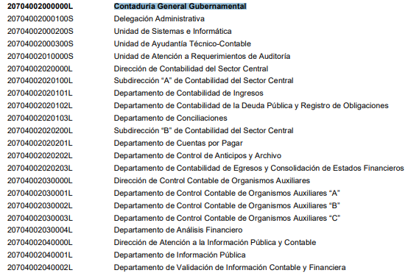  Por lo tanto, al advertir que dentro de su estructura, se encuentra a la Delegación Administrativa, la cual está subordinada a dicha Contaduría General Gubernamental, se procede al análisis de sus atribuciones:  DELEGACIÓN ADMINISTRATIVA  OBJETIVO: Administrar el capital humano, los recursos materiales, financieros y tecnológicos necesarios para la ejecución de los programas de las unidades administrativas que integran la Contaduría General Gubernamental, optimizando su utilización y aprovechamiento de conformidad con la normativa establecida, aplicando criterios de eficiencia, eficacia y efectividad, racionalidad y disciplina presupuestal.  …  − Coordinar los servicios y verificación del parque vehicular de la Contaduría General Gubernamental, a efecto de mantenerlos en óptimas condiciones. | Sí
3.-Servidor Público Habilitado suplente de la Coordinación Administrativa de la Secretaría de Finanzas | “…hago de su conocimiento que el vehículo en mención no pertenece a la oficina del C. Secretario ni a sus áreas staff…” | COORDINACIÓN ADMINISTRATIVA DE LA SECRETARÍA DE FINANZAS  OBJETIVO: Programar, organizar y controlar el suministro de los recursos humanos, materiales, financieros y técnicos que requieran las unidades administrativas de la Secretaría de Finanzas, con base en la normatividad vigente.  FUNCIONES:  …  − Coordinar las acciones de registro, mantenimiento y conservación de los bienes muebles, inmuebles y equipo asignado a la Oficina de la o del titular de Secretaría y unidades staff.  La oficina de la Secretaría de Finanzas comprende las siguientes unidades administrativas, entre ellas la Coordinación Administrativa:  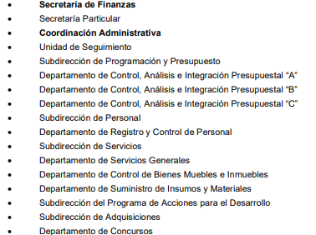 | Sí
4.-Servidor Público Habilitado de la Coordinación de Gestión Gubernamental y Director General de Tecnologías para la Gestión. | “…después de una búsqueda exhaustiva y razonable de la información solicitada en los archivos de esta Unidad Administrativa, no existe documento alguno que acredite que el vehículo [inserta descripción del vehículo materia de la solicitud de información], se encuentre en propiedad, posesión o arrendamiento de esta Unidad Administrativa. | COORDINACIÓN DE GESTIÓN GUBERNAMENTAL  De acuerdo al Organigrama del Sujeto Obligado, dicha unidad administrativa se conforma de la siguiente manera:  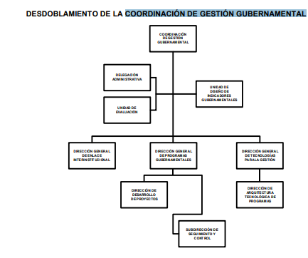  Al advertir que dentro de su estructura, se encuentra a la Delegación Administrativa, la cual está subordinada a dicha Coordinación de Gestión Gubernamental, se procede al análisis de sus atribuciones:  DELEGACIÓN ADMINISTRATIVA  OBJETIVO:  Gestionar y proporcionar con suficiencia y oportunidad los recursos humanos, materiales y financieros necesarios para la ejecución de los programas de las unidades administrativas de la Coordinación de Gestión Gubernamental, así como manejarlos con criterios de eficiencia, racionalidad y disciplina presupuestal y optimizar su utilización y aprovechamiento.  FUNCIONES:  …  −Programar, organizar y controlar el aprovisionamiento de los recursos humanos, materiales, financieros y técnicos necesarios, para el óptimo funcionamiento de las unidades administrativas de la Coordinación. | Sí
5.-Servidora Pública Habilitada de la Dirección General de Fiscalización | “…después de realizar una revisión al parque vehicular de la Dirección General de Fiscalización, se concluye que el vehículo especificado, no se encuentra en propiedad o posesión de esta Dirección.” | DIRECCIÓN GENERAL DE FISCALIZACIÓN  De conformidad con el Manual General de Organización de la Secretaría de Finanzas, la Dirección General de Fiscalización se compone de la siguiente manera:  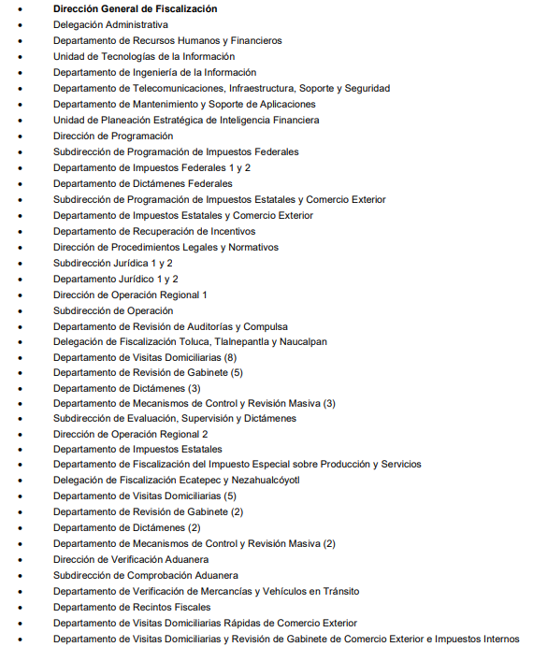  A su vez cuenta con una Delegación Administrativa, la cual cuenta con las siguientes atribuciones:  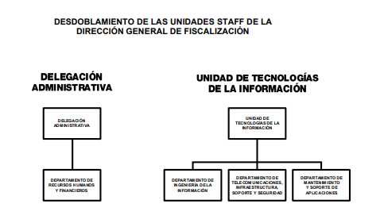  DELEGACIÓN ADMINISTRATIVA  OBJETIVO:  Proporcionar con suficiencia y oportunidad los recursos humanos, materiales y financieros necesarios para la ejecución de los programas de las unidades administrativas que integran la Dirección General de Fiscalización, así como gestionar la obtención de los mismos y manejarlos con criterios de eficiencia, racionalidad y disciplina presupuestal, a efecto de optimizar su utilización y aprovechamiento.  FUNCIONES:  …  − Integrar y actualizar los inventarios, resguardos y controles de equipos de oficina, vehículos automotores, teléfonos, fotocopiadoras y demás bienes muebles que estén asignados a las unidades administrativas de la Dirección General de Fiscalización. | Sí
6.-Servidor Público Habilitado de la Dirección General de Innovación. | “…después de una búsqueda exhaustiva y razonable de la información solicitada en los archivos de esta unidad administrativa no existe documento alguno que acredite que el vehículo [inserta descripción del vehículo materia de la solicitud de información], se encuentre en propiedad, posesión o arrendamiento de esta unidad administrativa.” | DIRECCIÓN GENERAL DE INNOVACIÓN  De conformidad con el Manual General de Organización de la Secretaría de Finanzas, la Dirección General de Innovación se compone de la siguiente manera:  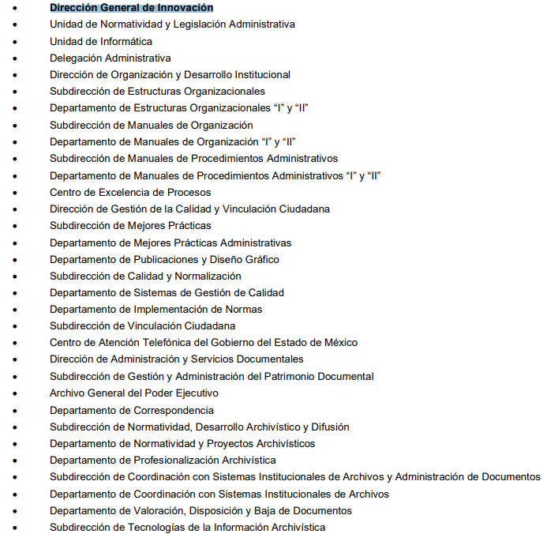  A su vez cuenta con una Delegación Administrativa, la cual cuenta con las siguientes atribuciones:  DELEGACIÓN ADMINISTRATIVA  OBJETIVO:  Proporcionar con suficiencia y oportunidad los recursos humanos, materiales y financieros necesarios para la ejecución de los programas de las unidades administrativas de la Dirección General de Innovación, así como gestionar la obtención de los mismos y manejarlos con criterios de eficiencia, racionalidad y disciplina presupuestal, a efecto de optimizar su utilización y aprovechamiento.  FUNCIONES:  …  − Integrar y actualizar los inventarios, resguardos y controles de equipos de oficina y de cómputo, vehículos y demás bienes muebles que estén asignados a las unidades administrativas de la Dirección General de Innovación, así como llevar el control del arrendamiento de las fotocopiadoras. | Sí
7.-Jefe de la Unidad y Servidor Público Habilitado de la Dirección General de Personal. | “…después de una búsqueda exhaustiva y razonable de la información solicitada en los archivos de esta unidad administrativa, no existe documento alguno que acredite que el vehículo [inserta descripción del vehículo materia de la solicitud de información], se encuentre en propiedad, posesión o arrendamiento de ésta…” | DIRECCIÓN GENERAL DE PERSONAL  De conformidad con el Manual General de Organización de la Secretaría de Finanzas, la Dirección General de Personal se compone de la siguiente manera:  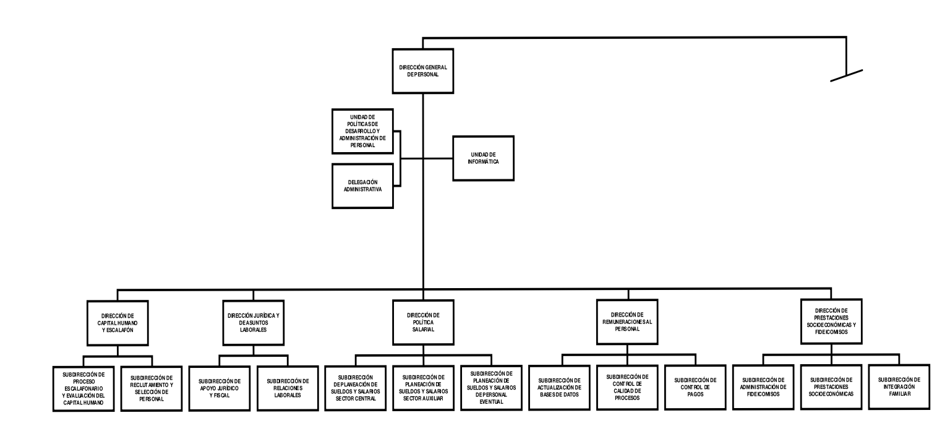  A su vez cuenta con una Delegación Administrativa, la cual cuenta con las siguientes atribuciones:  DELEGACIÓN ADMINISTRATIVA  OBJETIVO: Gestionar, administrar y proporcionar los recursos humanos, materiales, financieros y técnicos que requieran las unidades administrativas que integran la Dirección General de Personal, para el desarrollo de las funciones encomendadas, vigilando que se efectúen con estricto apego al marco normativo y a los criterios de eficiencia, racionalidad y disciplina presupuestal.  FUNCIONES:  …  − Mantener actualizados los inventarios de bienes muebles y de las existencias de bienes de consumo de la Dirección General de Personal, aplicando las disposiciones normativas vigentes en la materia. | Sí
8.- Servidora Pública Habilitada de la Dirección General de Recaudación. | “…después de una búsqueda exhaustiva y razonable de la información solicitada en los archivos de esta unidad administrativa, no existe documento alguno que acredite que el vehículo [inserta descripción del vehículo materia de la solicitud de información], se encuentre en propiedad, posesión o arrendamiento de esta unidad administrativa….” | DIRECCIÓN GENERAL DE RECAUDACIÓN  De conformidad con el Manual General de Organización de la Secretaría de Finanzas, la Dirección General de Recaudación se compone de la siguiente manera:  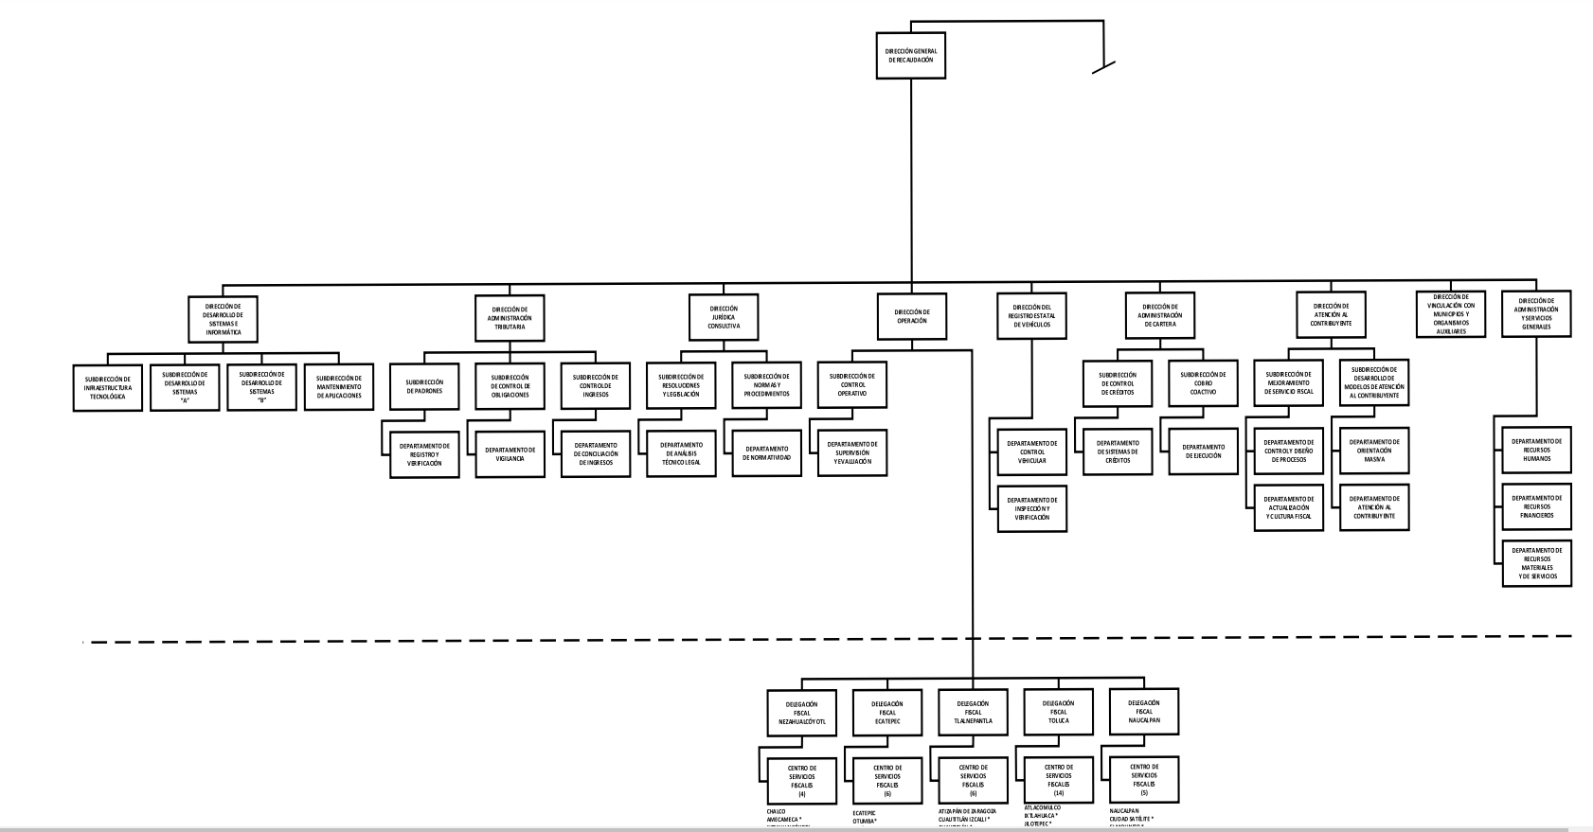  A su vez cuenta con una Dirección de Administración y Servicios Generales, la cual cuenta con las siguientes atribuciones:  DIRECCIÓN DE ADMINISTRACIÓN Y SERVICIOS GENERALES  OBJETIVO: Coordinar, programar, organizar y dirigir las acciones tendientes al suministro oportuno y a la administración de los recursos humanos, materiales y financieros, así como de los servicios generales que requieran las unidades administrativas de la Dirección General de Recaudación para el desempeño de sus funciones y vigilar su adecuada aplicación.  FUNCIONES:  …  − Supervisar las acciones relacionadas con el registro, mantenimiento y conservación de los bienes muebles e inmuebles que conforman el patrimonio de la Dirección General de Recaudación. | Sí
9.- Servidor Público Habilitado de la Dirección General de Recursos Materiales. | “…después de una búsqueda exhaustiva y razonable de la información solicitada en los archivos de esta unidad administrativa, no existe documento alguno que acredite que el vehículo [inserta descripción del vehículo materia de la solicitud de información], se encuentre en propiedad, posesión o arrendamiento de esta unidad administrativa….” | DIRECCIÓN GENERAL DE RECURSOS MATERIALES  De conformidad con el Manual General de Organización de la Secretaría de Finanzas, la Dirección General de Recursos Materiales cuenta con las siguientes atribuciones:  20706005000000L DIRECCIÓN GENERAL DE RECURSOS MATERIALES  OBJETIVO:  Establecer políticas, bases, lineamientos, normas técnicas y administrativas en materia adquisitiva y de control patrimonial; coordinar, controlar y ejecutar los procedimientos de adquisiciones con recursos federales y estatales de bienes y contratación de servicios; intervenir en la sustanciación de los procedimientos de contratación de arrendamiento y adquisición de bienes que requieran las dependencias del Poder Ejecutivo y en lo relacionado con la enajenación de bienes del patrimonio estatal; así como ejecutar las acciones pertinentes para el control y registro de la asignación, uso, aseguramiento, protección, conservación, mantenimiento, rehabilitación y disposición final de los mismos.  FUNCIONES:  − Coordinar las acciones para sistematizar, integrar y actualizar el inventario y archivo del patrimonio inmobiliario y mobiliario estatal y para concentrar la información relativa al sector auxiliar.  …  − Coordinar las acciones para la sistematización, actualización permanente de registro y control de bienes muebles asignados a las dependencias y entidades estatales.  A su vez, dicha Dirección cuenta con una Delegación Administrativa, la cual cuenta con las siguientes atribuciones:  20706005000100S DELEGACIÓN ADMINISTRATIVA  OBJETIVO: Proporcionar con suficiencia y oportunidad los recursos necesarios para la ejecución de las atribuciones y funciones de la Dirección General de Recursos Materiales, y de sus unidades administrativas, así como gestionar la obtención de los mismos y administrarlos con criterios de eficiencia, racionalidad y disciplina presupuestales.  FUNCIONES:  …  − Actualizar el inventario de bienes muebles de la Dirección General de Recursos Materiales, mediante el registro de los movimientos de alta, baja y transferencias. | Sí
10.- Servidor Público habilitado suplente de la Dirección General del Sistema Estatal de Informática. | “…después de realizar una búsqueda exhaustiva y razonable, conforme al ámbito competencial de esta Dirección General, comento que no se cuenta con información alguna que se relacione con la solicitud de referencia…” | DIRECCIÓN GENERAL DEL SISTEMA ESTATAL DE INFORMÁTICA  Del análisis a las unidades que conforman la Dirección General del Sistema Estatal de Informática, se encuentran a las siguientes dependencias:  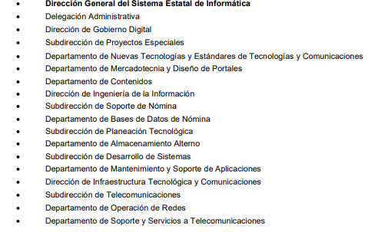    Destaca el hecho de que dicha Dirección General cuente con una Delegación Administrativa, la cual tiene las siguientes atribuciones:  DELEGACIÓN ADMINISTRATIVA  OBJETIVO:  Proporcionar con oportunidad y suficiencia los recursos humanos, materiales y financieros necesarios para la ejecución de las atribuciones y funciones de la Dirección General del Sistema Estatal de Informática y sus unidades administrativas, así como gestionar la obtención de estos y administrarlos con criterios de eficiencia, racionalidad y disciplina presupuestales.  FUNCIONES:  …  − Mantener actualizado el inventario de bienes muebles de la Dirección General del Sistema Estatal de Informática, mediante el registro de los movimientos de altas, bajas y transferencias en el sistema establecido por la Dirección General de Recursos Materiales. | Sí
11.- Servidora Pública Habilitada de la Procuraduría Fiscal. | “…después de una búsqueda exhaustiva y razonable de la información solicitada en los archivos de esta unidad administrativa, no existe documento alguno que acredite que el vehículo [inserta descripción del vehículo materia de la solicitud de información], se encuentre en propiedad, posesión o arrendamiento de esta unidad administrativa….” | PROCURADURÍA FISCAL  De conformidad con el Manual General de Organización de la Secretaría de Finanzas, la Procuraduría Fiscal se compone de las siguientes unidades:    A su vez, esta Procuraduría Fiscal cuenta con una Delegación Administrativa, a la cual se le delegaron las siguientes atribuciones:  DELEGACIÓN ADMINISTRATIVA  OBJETIVO:  Proporcionar con suficiencia y oportunidad los recursos humanos, materiales y financieros necesarios para la ejecución de los programas de las unidades administrativas que integran la Procuraduría Fiscal, así como gestionar la obtención de los mismos y manejarlos con criterios de eficiencia, racionalidad y disciplina presupuestal, a efecto de optimizar su utilización y aprovechamiento.  FUNCIONES:  …  − Integrar y actualizar los inventarios, resguardos y controles de equipos de oficina, vehículos automotores, teléfonos, fotocopiadoras y demás bienes muebles que estén asignados a las diversas unidades administrativas de la Procuraduría Fiscal. | Sí
12.- Servidora Pública Habilitada de la Subsecretaría de Tesorería y Titular de la Unidad de Apoyo Técnico Financiero. | La servidora pública habilitada adjuntó el oficio por el que su delegado administrativo señala lo siguiente:  “…después de una búsqueda exhaustiva y razonable de la información solicitada en los archivos de esta unidad administrativa no existe documento alguno que acredite que acredite que el vehículo [inserta descripción del vehículo materia de la solicitud de información], se encuentre en propiedad, posesión o arrendamiento de esta unidad administrativa….” | SUBSECRETARÍA DE TESORERÍA  De conformidad con el Manual General de Organización de la Secretaría de Finanzas, la Subsecretaría de Tesorería se compone de las siguientes unidades:    A su vez, esta Subsecretaría de Tesorería cuenta con una Delegación Administrativa, a la cual se le delegaron las siguientes atribuciones:  20705000000200S DELEGACIÓN ADMINISTRATIVA  OBJETIVO:  Proporcionar el apoyo administrativo necesario para el funcionamiento de la Oficina de la Subsecretaría de Tesorería y de las unidades administrativas bajo su adscripción, mediante el uso racional de los recursos humanos, materiales y financieros disponibles.  FUNCIONES:  …  − Controlar la asignación de vehículos a las y los servidores públicos, así como efectuar el mantenimiento preventivo y correctivo correspondiente. | Sí
13. Servidor Público Habilitado de la Subsecretaría de Ingresos. | “…después de una búsqueda exhaustiva y razonable de la información solicitada en los archivos de la Subsecretaría de Ingresos, no existe documento alguno que acredite que el vehículo [inserta descripción del vehículo materia de la solicitud de información], se encuentre en propiedad, posesión o arrendamiento de dichas unidades administrativas….” | SUBSECRETARÍA DE INGRESOS  De conformidad con el Manual General de Organización de la Secretaría de Finanzas, la Subsecretaría de Ingresos únicamente cuenta con una Unidad de Apoyo Técnico Administrativo:    Es de precisar que esta Unidad cuenta con las siguientes atribuciones:  UNIDAD DE APOYO TÉCNICO ADMINISTRATIVO  OBJETIVO:  Administrar y proporcionar con suficiencia y oportunidad los recursos humanos, materiales y financieros necesarios para la ejecución de los programas que requieren la oficina de la Subsecretaría de Ingresos…  FUNCIONES  …  − Integrar y actualizar los inventarios, resguardos y controles de equipos de oficina, vehículos automotores, teléfonos, fotocopiadoras y demás bienes muebles que estén asignados a la oficina de la Subsecretaría de Ingresos … | Sí
14- Servidora Pública Habilitada de la Oficina del Subsecretario de Administración. | “…después de realizar una búsqueda exhaustiva en los archivos que integran esta Subsecretaría de Administración; me permito informar que no se encontró información referente a la solicitud en cuestión…” | SUBSECRETARÍA DE ADMINISTRACIÓN  De conformidad con el Manual General de Organización de la Secretaría de Finanzas, la Subsecretaría de Administración, se compone de las siguientes unidades:  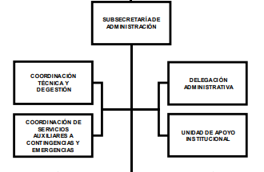  A su vez, esta Subsecretaría de Administración cuenta con una Delegación Administrativa, a la cual se le delegaron las siguientes atribuciones:  DELEGACIÓN ADMINISTRATIVA  OBJETIVO:  Proporcionar los recursos humanos, materiales y financieros necesarios para coadyuvar al óptimo funcionamiento de la Subsecretaría de Administración, así como manejarlos con criterios de eficiencia, racionalidad y disciplina presupuestaria.  FUNCIONES:  …  − Integrar y mantener actualizado el inventario de bienes muebles de la Subsecretaría de Administración, de conformidad con las disposiciones vigentes en la materia, gestionando el aseguramiento de aquellos que así procedan. | Sí
15.- Servidor Público del Instituto de Profesionalización de los Servidores Públicos del Poder Ejecutivo del Gobierno del Estado de México. | “…después de realizar una búsqueda exhaustiva en los archivos que obran en esta unidad administrativa le informo que no se cuenta con dicha información en los términos señalados por la misma.” | INSTITUTO DE PROFESIONALIZACIÓN DE LOS SERVIDORES PÚBLICOS DEL PODER EJECUTIVO DEL GOBIERNO DEL ESTADO DE MÉXICO  De conformidad con el Manual General de Organización del Instituto de Profesionalización de los Servidores Públicos del Poder Ejecutivo del Gobierno del Estado de México, este Instituto es un órgano desconcentrado de la Secretaría de Finanzas, el cual se compone de la siguiente manera:  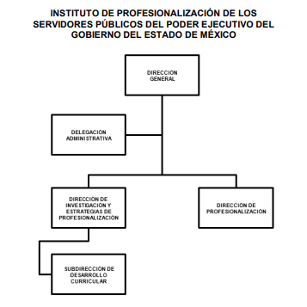  Es de resaltar que dicha Delegación Administrativa cuenta con las siguientes atribuciones:  DELEGACIÓN ADMINISTRATIVA  OBJETIVO:  Gestionar, proporcionar y administrar, con criterios de eficiencia, racionalidad y disciplina presupuestal, los recursos humanos, materiales y financieros necesarios para la ejecución de los programas de las unidades administrativas que integran el Instituto.  FUNCIONES:  …  − Integrar y actualizar los inventarios, resguardos y controles de equipos de oficina y de cómputo, vehículos y demás bienes muebles que estén asignados al Instituto. | Sí

Del cuadro insertado con antelación es posible visualizar que se pronunciaron las unidades administrativas competentes de la Secretaría de Finanzas que dentro de su estructura orgánica cuentan con una Delegación Administrativa o una Unidad de Apoyo Técnico, las cuales por conducto de sus servidores públicos habilitados aseveran no contar con algún documento que dé cuenta de que el vehículo referido en la solicitud de información se encuentre bajo su propiedad, posesión o arrendamiento; derivado de esta circunstancia, es de resaltar el hecho de que el Sujeto Obligado procedió a declarar la inexistencia de la información solicitada, ello mediante el acuerdo de Comité de Transparencia emitido el catorce de agosto de dos mil veintitrés, se insertan unos extractos de dicho acuerdo para mayor referencia:
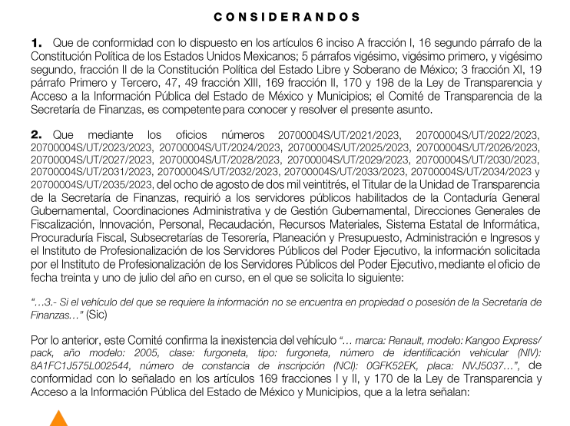
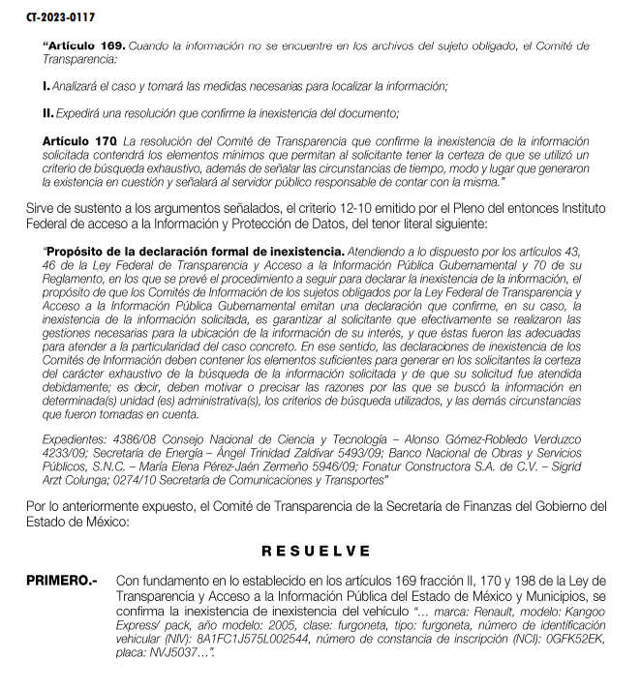
Bajo este orden de ideas es necesario hacer del conocimiento del Sujeto Obligado que en el presente asunto no era necesaria la emisión de una declaratoria de inexistencia pues esta exige como condicionante la actualización de alguno de los tres supuestos, sirve de mayor referencia el contenido del Criterio Reiterado 08/19 emitido por este Instituto, el cual se cita a la literalidad a continuación:
“INEXISTENCIA DE LA INFORMACIÓN. SUPUESTOS PARA EMITIR LA RESOLUCIÓN DE LA. De conformidad con los artículos 19, párrafo tercero y 170 de la Ley de Transparencia y Acceso a la Información Pública del Estado de México y Municipios, el Comité de Transparencia deberá emitir un acuerdo de inexistencia de información debidamente fundado y motivado, para justificar por qué no obra en los archivos del Sujeto Obligado la información que deriva de las facultades, competencias y atribuciones que los ordenamientos jurídicos aplicables le otorgan, la cual debió generar, poseer y administrar. Por tanto, en términos de los numerales previamente citados, el referido acuerdo de inexistencia procede en los siguientes momentos: a) cuando no se generó, poseyó o administró el documento teniendo la obligación conforme a la presunción legal que deriva de las facultades, competencias y atribuciones que los ordenamientos jurídicos aplicables le otorgan; b) que habiendo sido generada, poseída o administrada, por algún motivo ya no se cuenta con la información solicitada; o bien, c) cuando el Sujeto Obligado fue omiso en ejercer una facultad, competencia o atribución inexcusable. Supuestos que, de actualizarse, deberán acreditarse con las exigencias legales contempladas en los numerales 49, fracción II, 169 y 170 de la Ley de Transparencia de la entidad, a través de una resolución del Comité de Transparencia del Sujeto Obligado que confirme la inexistencia de la información, acto jurídico que genera certeza jurídica al particular de que se realizó un criterio de búsqueda exhaustivo y razonable con la debida justificación de la falta de información y en su caso, las consecuencias de ello.” (Énfasis añadido)
De manera que si bien es cierto, es facultad del Sujeto Obligado por conducto de sus unidades administrativas, la actualización de los inventarios de bienes muebles, adquisiciones o resguardos de vehículos automotores, no menos cierto es que al versar la solicitud sobre conocer si una unidad en específico obra dentro del patrimonio de la Secretaría de Finanzas es posible que no se cuente con la información referente a esa unidad automotriz pero esta circunstancia obedece a una cuestión meramente fáctica y no a una cuestión de facultades normativas que forzosamente deben cumplirse, por lo tanto, se reitera que en el presente asunto para colmar la pretensión de la parte Recurrente basta con que se remitan los pronunciamientos de los servidores públicos habilitados para determinar por colmado el derecho de acceso a la información.
Acotado lo anterior, toda vez que en el cuadro de análisis se determinó que el Sujeto Obligado no posee, administra ni genera la información requerida por el particular, constituye un hecho negativo; entonces, si se considera el hecho negativo, es obvio que éste no puede fácticamente obrar en los archivos del Sujeto Obligado, ya que no puede probarse por ser lógica y materialmente imposible.
Asimismo, no se trata de un caso por el cual la negación del hecho implique la afirmación del mismo, simplemente se está ante una notoria y evidente inexistencia fáctica de la información solicitada.
Encontrándonos ante un hecho negativo, destacando entonces que el Pleno de este Organismo Garante, ha sostenido que ante la presencia de un hecho negativo, resultaría innecesaria una declaratoria de inexistencia en términos de los artículos 19, 169 y 170 de la Ley de Transparencia y Acceso a la Información Pública del Estado de México y Municipios, y ante una hecho negativo resulta aplicable la siguiente tesis:
“HECHOS NEGATIVOS, NO SON SUSCEPTIBLES DE DEMOSTRACIÓN.
Tratándose de un hecho negativo, el Juez no tiene por que invocar prueba alguna de la que se desprenda, ya que es bien sabido que esta clase de hechos no son susceptibles de demostración.
Amparo en revisión 2022/61. José García Florín (Menor). 9 de octubre de 1961. Cinco votos. Ponente: José Rivera Pérez Campos.”
Además, y de conformidad con lo establecido en el artículo 12 de la Ley de Transparencia y Acceso a la Información Pública del Estado de México y Municipios, anteriormente invocado el Sujeto Obligado sólo proporcionará la información que obra en sus archivos, lo que a contrario sensu significa que no se está obligado a proporcionar lo que no obre en sus archivos; por ende, las razones o motivos de inconformidad al respecto devienen infundados.
Aunado a lo anterior, este Pleno considera necesario dejar claro que, al haber existido un pronunciamiento por parte del Sujeto Obligado, a fin de dar respuesta a la solicitud planteada, este no está facultado para manifestarse sobre la veracidad de la información proporcionada, pues no existe precepto legal alguno en la Ley de la Materia que permita que, vía recurso de revisión, se pronuncie al respecto. Sirve de apoyo a lo anterior por analogía el criterio 31-10 emitido por el entonces Instituto Federal de Acceso a la Información y Protección de Datos, que a la letra dice:
“El Instituto Federal de Acceso a la Información y Protección de Datos no cuenta con facultades para pronunciarse respecto de la veracidad de los documentos proporcionados por los sujetos obligados. El Instituto Federal de Acceso a la Información y Protección de Datos es un órgano de la Administración Pública Federal con autonomía operativa, presupuestaria y de decisión, encargado de promover y difundir el ejercicio del derecho de acceso a la información; resolver sobre la negativa de las solicitudes de acceso a la información; y proteger los datos personales en poder de las dependencias y entidades. Sin embargo, no está facultado para pronunciarse sobre la veracidad de la información proporcionada por las autoridades en respuesta a las solicitudes de información que les presentan los particulares, en virtud de que en los artículos 49 y 50 de la Ley Federal de Transparencia y Acceso a la Información Pública Gubernamental no se prevé una causal que permita al Instituto Federal de Acceso a la Información y Protección de Datos conocer, vía recurso revisión, al respecto.”

b) De la incompetencia del Sujeto Obligado para pronunciarse respecto de otras dependencias de la Administración Pública.
En lo tocante a este punto, debe iniciarse señalando que el Sujeto Obligado remitió en vía de alcance al informe justificado un acuerdo por el cual el Comité de Transparencia declara la incompetencia para pronunciarse respecto de otras Secretarías de la Administración Pública del Estado de México, se inserta un extracto del acuerdo en referencia para mejor proveer:





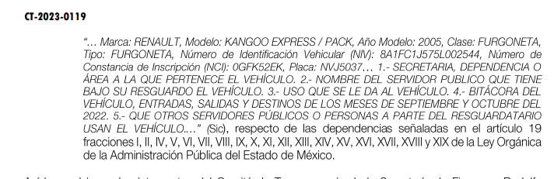

En este tenor de ideas, de acuerdo con, Cabanellas, Guillermo (1993), en el “Diccionario Jurídico Elemental” (p. 32 y 161) la competencia o bien, la incompetencia se refiere a:

- Competencia: La capacidad de una autoridad para conocer sobre una materia o asunto.
- Incompetencia: Falta de Competencia.

Por lo que, la incompetencia, radica en la incapacidad de una autoridad para conocer de un tema o asunto; en el mismo sentido, conviene traer a cuenta tesis aislada número III.2o.P.11 K, publicada en el Semanario Judicial de la Federación y su Gaceta, Novena Época, Tomo XV, Mayo de 2002, Pág. 1243, ya que precisa lo siguiente:

“LEGITIMACIÓN DE FUNCIONARIOS PÚBLICOS. LOS TRIBUNALES DE AMPARO, POR ESTAR VINCULADOS CON EL CONCEPTO DE COMPETENCIA A QUE SE REFIERE EL ARTÍCULO 16 CONSTITUCIONAL, NO PUEDEN CONOCER DE AQUÉLLA. El artículo 16 constitucional se refiere a la competencia que tienen las autoridades para conocer de determinadas conductas en particular, caso que corresponde a la esfera de atribuciones de las autoridades cuya competencia constituye el análisis del Poder Judicial de la Federación, mas no la forma en que una autoridad fue elegida o integrada, circunstancia que le compete estudiar a la autoridad individual o colegiada que otorgó el nombramiento o, en todo caso, el régimen establecido para ello, porque el precitado artículo constitucional no se refiere a la legitimación de un funcionario, ni a la manera como se incorpora a la función pública, sino a los límites fijados para la actuación del órgano frente a los particulares, ya que consagra una garantía individual y no un control interno de la organización administrativa.”

De la misma manera, resulta necesario traer a colación, el Criterio 13/17, emitido por el Instituto Nacional de Transparencia, Acceso a la Información y Protección de Datos Personales, que dispone lo siguiente:

“Incompetencia. La incompetencia implica la ausencia de atribuciones del sujeto obligado para poseer la información solicitada; es decir, se trata de una cuestión de derecho, en tanto que no existan facultades para contar con lo requerido; por lo que la incompetencia es una cualidad atribuida al sujeto obligado que la declara.”

En tal virtud, la incompetencia implica que, de conformidad con las atribuciones conferidas al sujeto obligado, no habría razón por la cual este deba contar con la información solicitada, en cuyo caso, tendría que orientar al particular para que acuda a la instancia competente.

Ahora bien, en cuanto hace a la Declaración de Incompetencia la Ley de Transparencia y Acceso a la Información Pública del Estado de México, establece, en los artículos 49, fracción II y 167, lo siguiente:

“Artículo 49. Los Comités de Transparencia tendrán las siguientes atribuciones:
...
II. Confirmar, modificar o revocar las determinaciones que en materia de ampliación del plazo de respuesta, clasificación de la información y declaración de inexistencia o de incompetencia realicen los titulares de las áreas de los sujetos obligados;
...
Artículo 167. Cuando las unidades de transparencia determinen la notoria incompetencia por parte de los sujetos obligados, dentro del ámbito de aplicación, para atender la solicitud de acceso a la información, deberán comunicarlo al solicitante, dentro de los tres días hábiles posteriores a la recepción de la solicitud y, en su caso orientar al solicitante, el o los sujetos obligados competentes.” (Énfasis añadido)

De los preceptos citados se desprende que es atribución del Comité de Transparencia confirmar, modificar o revocar, en su caso, la declaración de incompetencia, en aquellos casos en los que no se trate de una notoria incompetencia, para lo cual deberán comunicarlo dentro de los tres días hábiles posteriores a la recepción de la solicitud y, en su caso, orientar al solicitante respecto de los sujetos obligados competentes.

Como sustento de lo anterior, resulta aplicable el Criterio 20/20, emitido por el Instituto Nacional de Transparencia, Acceso a la Información, y Protección de Datos Personales, INAI, que lleva por rubro y texto los siguientes:

“Declaración de incompetencia por parte del Comité, cuando no sea notoria o manifiesta. Cuando la normatividad que prevé las atribuciones del sujeto obligado no sea clara en delimitar su competencia respecto a lo requerido por la persona solicitante y resulte necesario efectuar un análisis mayor para determinar la incompetencia, ésta debe ser declarada por el Comité de Transparencia.”

De igual manera, el Pleno de este Instituto, a través del Criterio 02/04 emitido en la Segunda Época, precisa los alcances del artículo 167 de la Ley de Transparencia, al señalar que corresponde al Comité de Transparencia confirmar la declaratoria de incompetencia y notificarle dicha determinación al particular, refiriéndose a aquellos casos en los que exista duda razonable sobre la administración del documento materia de la solicitud de información, como se lee enseguida:

“DECLARATORIA DE INCOMPETENCIA DEL SUJETO OBLIGADO. SUPUESTO PARA CONFIRMARLA POR ACUERDO DEL COMITÉ DE TRANSPARENCIA. De conformidad con el artículo 167 de la Ley de Transparencia vigente en la entidad, las Unidades de Transparencia tienen la facultad de determinar la notoria incompetencia para atender las solicitudes de acceso a la información y comunicarla al solicitante dentro de los tres días hábiles posteriores a la recepción de la misma, así como en su caso, orientar al particular sobre el o los Sujetos Obligados competentes para su atención. No obstante, es importante resaltar que al ejercer el derecho de acceso a la información pública cabe la posibilidad de que existan atribuciones concurrentes entre dos o más Sujetos Obligados que impiden determinar dentro del término legal de tres días hábiles, si se posee o no la información por el Sujeto Obligado requerido; en virtud de ello, en aras de disipar toda duda razonable sobre la administración del documento materia de la solicitud de información, el Sujeto Obligado deberá dar el trámite correspondiente a la solicitud de información a efecto de realizar un análisis minucioso de las facultades, competencias o funciones de cada una de las Unidades Administrativas que lo integran y, si posterior a ello, se corrobora la incompetencia para la atención del requerimiento, en razón de que es otro el Sujeto Obligado poseedor de la documentación, corresponde a su Comité de Transparencia confirmar la declaratoria de incompetencia y notificarle dicha determinación al particular, en términos de lo dispuesto en el artículo 49, fracción II de la Ley de Transparencia Local, al ser este el acto jurídico idóneo que genera seguridad jurídica de que el Ente ante quien se presentó la solicitud, carece de facultades, competencias o funciones para poseer o generar la información requerida; lo anterior, sin perjuicio de que pueda gestionar la colaboración de otro Sujeto Obligado competente para atender la solicitud.”

En lo que respecta al presente asunto, se advierte que la solicitud de información fue presentada el veintiséis de octubre de dos mil veintidós y el Sujeto Obligado declinó parcialmente su competencia hasta la etapa de informe justificado el dieciséis de agosto del dos mil veintitrés, plazo que a todas luces trasgrede el señalado por la Ley en la materia, no obstante, al analizar sus argumentos respecto de la incompetencia, se tiene que declaró la incompetencia respecto de otras Secretarías de la Administración Pública del Estado de México, puntualmente sobre aquellas que se señalan en el artículo 19 fracciones I, II, IV, V, VI, VII, VIII, IX, X, XI, XII, XIII, XIV, XV, XVI, XVII, XVIII y XIX de la Ley Orgánica de la Administración Pública del Estado de México, mismo que se inserta a continuación:

“Artículo 19.- Para el estudio, planeación y despacho de los asuntos, en los diversos ramos de la Administración Pública del Estado, auxiliarán al Titular del Ejecutivo, las siguientes dependencias:
I. Secretaría General de Gobierno;
II. Secretaría de Seguridad
…
IV. Secretaría de Salud;
V. Secretaría del Trabajo;
VI. Secretaría de Educación;
VII. Secretaría de Desarrollo Social;
VIII. Secretaría de Desarrollo Urbano y Obra;
IX. Derogada.
X. Secretaría del Campo;
XI. Secretaría de Desarrollo Económico;
XII. Secretaría de Cultura y Turismo;
XIII. Derogada.
XIV. Secretaría de la Contraloría;
XV. Derogada.
XVI. Secretaría de Movilidad;
XVII. Secretaría del Medio Ambiente.
XVIII. Secretaría de Justicia y Derechos Humanos.
XIX. Secretaría de las Mujeres.”

Es de precisar que de la consulta al Padrón de Sujetos Obligados vigente, se localizó que efectivamente las Secretarías referidas corresponden a sujetos obligados diversos a la Secretaría de Finanzas, tal como se ilustra a continuación:


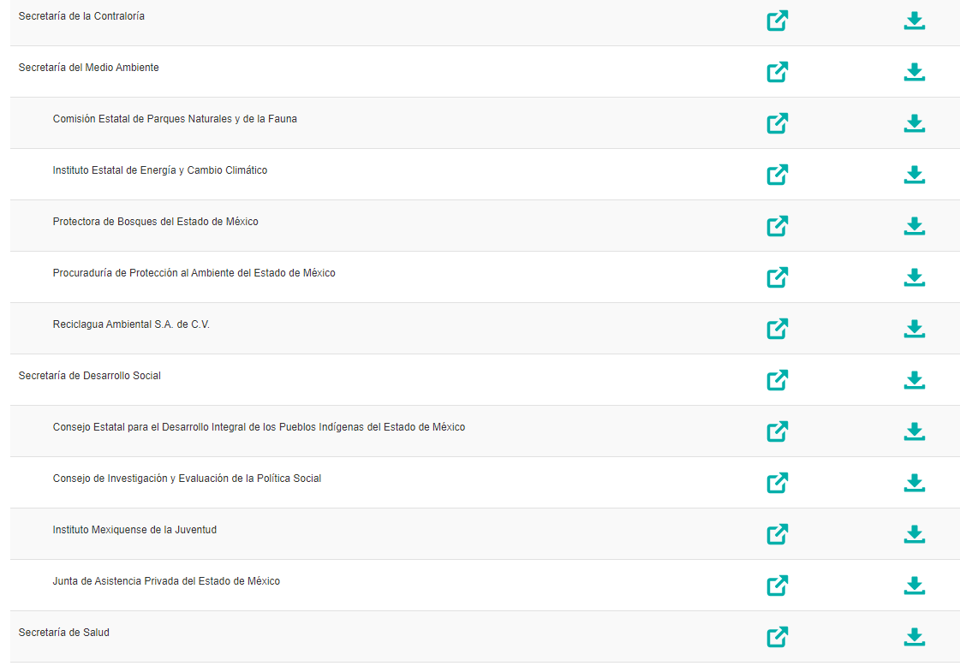
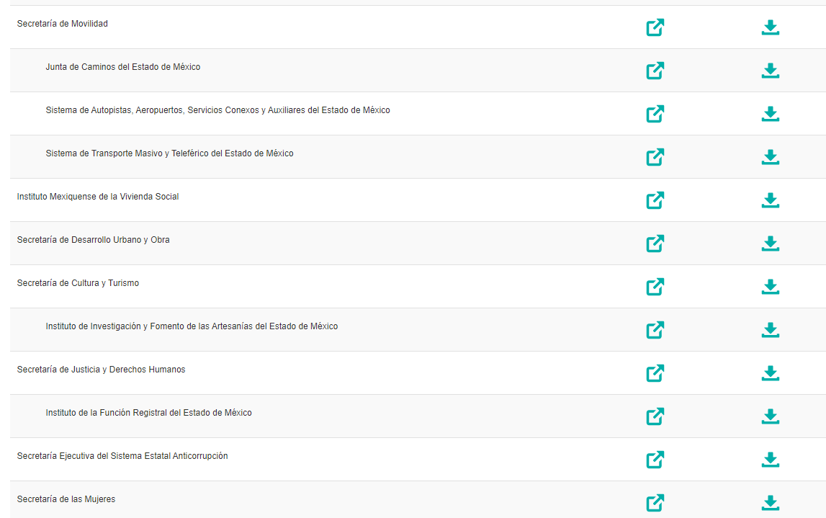
De tal suerte que como se vislumbró con lo anteriormente citado y manifestado por el Sujeto Obligado en su declaratoria de incompetencia, la Secretaría de Finanzas no es la instancia competente para pronunciarse respecto de la información de otras Secretarías, por lo que se estima pertinente tomar por válido este pronunciamiento y únicamente se insta al Sujeto Obligado para los casos en los que se declare incompetencia, se atiendan los plazos establecidos por la normatividad aplicable a la materia de transparencia y acceso a la información.

Es por todo lo anteriormente expuesto que este Organismo Garante determina que el Sujeto Obligado modificó su respuesta, ya que, mediante el alcance al informe justificado que atendió a la respuesta del requerimiento de información adicional, se tiene que remitió los pronunciamientos de las unidades administrativas competentes encargadas de las cuestiones de resguardos, inventarios de bienes muebles o inmuebles, y declarar la incompetencia respecto de las otras entidades gubernamentales del Estado de México.

En consecuencia, de todo lo anterior, se actualiza la causal de sobreseimiento prevista en la fracción III del artículo 192 de la Ley de Transparencia y Acceso a la Información Pública del Estado de México y Municipios, que dispone lo siguiente:

“Artículo 192. El recurso será sobreseído en todo o en parte cuando una vez admitido, se actualicen alguno de los siguientes supuestos:
…
III. El sujeto obligado responsable del acto lo modifique o revoque de tal manera que el recurso de revisión quede sin materia…”. (Sic)

De lo establecido en el precepto legal citado se advierte que el sobreseimiento del recurso de revisión procede en los siguientes casos:
a) Cuando el sujeto obligado modifique el acto impugnado.
b) Cuando el sujeto obligado revoque el acto impugnado.
Quedando en ambos casos el acto combatido sin materia o sin efectos.
Como se observa de lo anterior, un acto impugnado es modificado en aquellos casos en los que el Sujeto Obligado después de haber otorgado una respuesta, emite una diversa de manera posterior y en esta subsana las deficiencias que hubiera tenido, quedando satisfecho el derecho subjetivo accionado por la parte Recurrente.
Por lo que hace a la revocación, esta se actualiza cuando el Sujeto Obligado deja sin efectos la primera respuesta y en su lugar emite otra con las características y cualidades suficientes para dejar satisfecho el ejercicio del derecho al acceso a la información pública.
En ese tenor, un acto impugnado queda sin efectos, cuando aun existiendo jurídicamente (esto es, que no se ha modificado, ni revocado) ya no genera ninguna consecuencia legal.
En tanto, en el presente caso queda sin materia, toda vez que con el Informe Justificado, el Sujeto Obligado modificó la respuesta al adjuntar los pronunciamientos de las unidades administrativas competentes encargadas de las cuestiones de resguardos, inventarios de bienes muebles o inmuebles, etc y declarar la incompetencia respecto de las otras entidades gubernamentales del Estado de México, por lo que tomando en consideración dicha circunstancia, así como el hecho de que la información proporcionada por el Sujeto Obligado fue puesta a la vista de la parte Recurrente con la finalidad de que manifestara lo que a su derecho conviniera, sin que obre constancia en el expediente electrónico de que dicho derecho se hiciera valer, debe entenderse que ha quedado satisfecha la solicitud planteada, quedando sin materia el presente recurso de revisión, consecuentemente se actualiza la causal prevista en la fracción III del artículo 192 de la Ley de la Materia vigente en la Entidad, antes transcrita.
En resumen, el Sujeto Obligado dio respuesta completa a la solicitud de acceso a la información pública de la ahora parte Recurrente; aunque ello haya sido de manera posterior a su respuesta inicial; dejando con ello sin materia el presente recurso de revisión, actualizándose entonces la causal prevista en la fracción III del artículo 192 de la Ley de la Materia vigente en la Entidad, antes transcrita.
Siendo el sobreseimiento un acto que da por terminado el procedimiento administrativo de impugnación sin resolver el fondo de la cuestión planteada, por presentarse causas que impiden a la autoridad referirse a lo sustancial de lo planteado por el Recurrente, los efectos del sobreseimiento son los dar por concluido el recurso administrativo sin entrar al estudio de fondo del asunto de que se trate; lo anterior con apoyo en el criterio del Poder Judicial de la Federación con rubro:
“SOBRESEIMIENTO, NO PERMITE ENTRAR AL ESTUDIO DE LAS CUESTIONES DE FONDO
Localización: 213609. II.2o.183 K. Tribunales Colegiados de Circuito. Octava Época. Semanario Judicial de la Federación. Tomo XIII, Febrero de 1994, Pág. 420
Cuerpo de tesis: No causa agravio la sentencia que no se ocupa de los razonamientos tendientes a demostrar la inconstitucionalidad de los actos reclamados de las autoridades responsables, que constituyen el problema de fondo, si se decreta el sobreseimiento del juicio.” (Sic)

Cabe destacar que la decisión de este órgano colegiado de sobreseer el recurso de revisión no implica una limitación o negación a la justicia, según lo ha establecido el Poder Judicial Federal, en el criterio que es aplicable por analogía, con rubro:
“DESECHAMIENTO O SOBRESEIMIENTO EN EL JUICIO DE AMPARO. NO IMPLICA DENEGACIÓN DE JUSTICIA NI GENERA INSEGURIDAD JURÍDICA”
Cuerpo de la tesis: Cuando se desecha una demanda de amparo o se sobresee en el juicio, ello no implica denegar justicia ni genera inseguridad jurídica, ya que la obligación de los tribunales no es tramitar y resolver en el fondo todos los asuntos sometidos a su consideración en forma favorable a los intereses del solicitante, sino que se circunscribe a la posibilidad que tiene cualquier individuo de acudir ante los órganos jurisdiccionales, con su promoción (demanda), a la cual debe darse el trámite acorde a las formalidades rectoras del procedimiento respectivo, dentro de las cuales el legislador previó las causales de improcedencia y sobreseimiento. Así, cuando el juzgador o tribunal de amparo se funda en una de ellas para desechar o sobreseer en un juicio, imparte justicia, puesto que el acceso a ella no se ve menoscabado, sino que es efectivo, ni se deja en estado de indefensión al promovente, no obstante sea desfavorable, al no poder negar que se da respuesta a la petición de amparo, con independencia de que no comparta el sentido de la resolución, dado que de esa forma quien imparte justicia se pronuncia sobre la acción, diciendo así el derecho y permitiendo que impere el orden jurídico.” (Sic)

Finalmente, no escapa de la óptica de este Organismo Garante bajo el principio de máxima publicidad el Sujeto Obligado le remitió los pronunciamientos de las unidades administrativas competentes encargadas de las cuestiones de resguardos, inventarios de bienes muebles o inmuebles, etc y declarar la incompetencia respecto de las otras entidades gubernamentales del Estado de México.
Así, con fundamento en lo prescrito en los artículos 5 párrafos trigésimo segundo, trigésimo tercero y trigésimo cuarto, fracciones IV y V de la Constitución Política del Estado Libre y Soberano de México; 2, fracción II; 29, 36 fracciones I y II; 176, 178, 181, 185 de la Ley de Transparencia y Acceso a la Información Pública del Estado de México y Municipios, este Pleno:
- R E S U E L V E:
Primero. Se SOBRESEE el recurso de revisión 16914/INFOEM/IP/RR/2022, porque al modificar la respuesta se actualizó la causal prevista en el artículo 192, fracción III, de la Ley de Transparencia y Acceso a la Información Pública del Estado de México y Municipios, quedando sin materia en términos del considerando Tercero de la presente Resolución.
Segundo. Notifíquese vía Sistema de Acceso a la Información Mexiquense (SAIMEX), al Titular de la Unidad de Transparencia del Sujeto Obligado la presente resolución, para su conocimiento.
Tercero. Notifíquese, vía Sistema de Acceso a la Información Mexiquense (SAIMEX), la presente resolución a la parte recurrente, así como que podrá impugnarla vía Juicio de Amparo en los términos de las leyes aplicables, de conformidad con lo establecido en el artículo 196 de la Ley de Transparencia y Acceso a la Información Pública del Estado de México y Municipios.
ASÍ LO RESUELVE, POR UNANIMIDAD DE VOTOS, EL PLENO DEL INSTITUTO DE TRANSPARENCIA, ACCESO A LA INFORMACIÓN PÚBLICA Y PROTECCIÓN DE DATOS PERSONALES DEL ESTADO DE MÉXICO Y MUNICIPIOS, CONFORMADO POR LOS COMISIONADOS JOSÉ MARTÍNEZ VILCHIS, MARÍA DEL ROSARIO MEJÍA AYALA, SHARON CRISTINA MORALES MARTÍNEZ, LUIS GUSTAVO PARRA NORIEGA Y GUADALUPE RAMÍREZ PEÑA; EN LA TRIGÉSIMA PRIMERA SESIÓN ORDINARIA CELEBRADA EL TREINTA DE AGOSTO DE DOS MIL VEINTITRÉS, ANTE EL SECRETARIO TÉCNICO DEL PLENO ALEXIS TAPIA RAMÍREZ.

Artículo 192. El recurso será sobreseído, en todo o en parte, cuando una vez admitido, se actualicen alguno de los siguientes supuestos: … III. El sujeto obligado responsable del acto lo modifique o revoque de tal manera que el recurso de revisión quede sin materia;
Artículo 186. Las resoluciones del Instituto podrán: I. Desechar o sobreseer el recurso;

